**乳山市综合交通运输“十四五”发展规划**

（征求意见稿）

**乳山市交通运输局**

**济南毅行交通技术咨询有限公司**

**山东建筑大学交通工程学院**

**2021年12月**

规划编制人员

|  |  |  |  |
| --- | --- | --- | --- |
|  | 姓名 | 职称 | 备注 |
| 项目负责人 | 牟振华 | 教授 | 注册城乡规划师 |
| 编写人员 | 于晓桦 | 副教授 |  |
| 殷敬敬 | 讲师 |  |
| 于浩 | 工程师 |  |
| 李想 | 助理工程师 |  |
| 闫康礼 | 助理工程师 |  |
| 李克鹏 | 助理工程师 |  |
| 审核 | 傅白白 | 教授 | 山东省“畅通工程”专家组成员 |

目录

[第一章 规划背景 1](#_Toc89371351)

[（一）时代背景 1](#_Toc89371352)

[（二）面临形势 1](#_Toc89371353)

[第二章 指导思想与上位规划解读 3](#_Toc89371354)

[（一）指导思想 3](#_Toc89371355)

[（二）上位规划解读 4](#_Toc89371356)

[1.国家层面 4](#_Toc89371357)

[2.省级层面 7](#_Toc89371358)

[3.市级层面 12](#_Toc89371359)

[第三章 “十三五”综合交通运输体系建设成就及问题 15](#_Toc89371360)

[（一）乳山市建设成就 15](#_Toc89371361)

[（二）存在问题 18](#_Toc89371362)

[第四章 交通需求特征分析 21](#_Toc89371363)

[（一）内陆交通的末端，对外联通的前沿 21](#_Toc89371364)

[（二）交通运输方式较齐全 21](#_Toc89371365)

[（三）潜在出行需求增加 21](#_Toc89371366)

[第五章 “十四五”交通运输发展目标 23](#_Toc89371367)

[（一）基础设施保障能力 23](#_Toc89371368)

[1.设施规模 24](#_Toc89371369)

[2.网络覆盖 28](#_Toc89371370)

[3.设施结构 28](#_Toc89371371)

[4.管理养护 28](#_Toc89371372)

[（二）综合运输服务能力 30](#_Toc89371373)

[1.运输规模 30](#_Toc89371374)

[2.运输装备 30](#_Toc89371375)

[3.运输服务 30](#_Toc89371376)

[（三）可持续发展能力 32](#_Toc89371377)

[（四）交通数字化能力 32](#_Toc89371378)

[（五）行业治理能力 33](#_Toc89371379)

[第六章 综合交通运输体系规划 35](#_Toc89371380)

[（一）优化网络结构 36](#_Toc89371381)

[1.优化调整路网结构 36](#_Toc89371382)

[2.加强公路养护管理 48](#_Toc89371383)

[3.构建现代铁路运输网 52](#_Toc89371384)

[4.推动港口综合发展 57](#_Toc89371385)

[5.打造乳山特色机场 59](#_Toc89371386)

[6.提升城乡公交服务水平 61](#_Toc89371387)

[（二）强化一体化衔接 64](#_Toc89371388)

[1.构建综合客运枢纽体系 64](#_Toc89371389)

[2.完善多式联运组织体系 67](#_Toc89371390)

[3.建设农村物流网点 68](#_Toc89371391)

[（三）发展智能交通系统 69](#_Toc89371392)

[（四）推动绿色交通发展 72](#_Toc89371393)

[（五）推动安全交通发展 74](#_Toc89371394)

[（六）推动数字交通发展 74](#_Toc89371395)

[（七）推动旅游交通发展 76](#_Toc89371396)

[（八）推动物流交通发展 78](#_Toc89371397)

[第七章 规划实施保障措施 81](#_Toc89371398)

[（一）加强组织领导，完善工作机制 81](#_Toc89371399)

[（二）加强沟通协作，合力推动实施 81](#_Toc89371400)

[（三）提升行业软实力，营造良好发展环境 82](#_Toc89371401)

[（四）编制综合交通发展规划，市域统筹发展 82](#_Toc89371402)

[（五）采取积极有效措施，推进交通一体化进程 83](#_Toc89371403)

[（六）重视环境风险防范，强化环境保护制度 83](#_Toc89371404)

[（七）重视人才引进，强化人才支撑 83](#_Toc89371405)

# 第一章 规划背景

（一）时代背景

“十四五”期，是我国由全面建设小康社会向基本实现社会主义现代化迈进的关键时期，是“两个一百年”两个一百年奋斗目标的历史交汇期，也是全面开启社会主义现代化强国建设新征程的重要机遇期。党的十九大明确提出交通强国战略，赋予了交通运输在新时代的新使命，也开启了由交通大国向交通强国迈进的新征程。建设交通强国，发挥好交通先行作用，是加快建设创新型国家，构建现代化经济体系的必然要求；是全面建设社会主义现代化国家的基础支撑，是满足人民对美好生活向往的必然要求。党的“十九届五中全会”提出实现奋斗目标的具体举措包括优先发展农业农村、全面推进乡村振兴，优化国土空间布局、推进区域协调发展和新型城镇化。乡村振兴、精准扶贫、全域旅游等一系列战略任务的推进实施，都为乳山市交通运输发展提供了更广的发展空间、更深的发展层次和更高的发展要求。

（二）面临形势

2019年9月，交通运输部印发《交通强国建设纲要》，统筹推进交通强国建设；2019年10月，确定山东成为第一批交通强国建设试点13个单位之一，省十三届人大一次会议也已明确提出了建设交通强省的目标任务。随着省内各地市机构改革的完成，“十四五”期交通运输行业进入“大交通”统筹发展的新时代，须遵循“一带一路”倡议、交通强国、国家综合立体交通网规划等国家战略和上位规划，积极衔接山东半岛蓝色经济区和环渤海经济圈等发展规划，并与新旧动能转换重大工程、新型城镇体系规划和国土空间规划有效衔接、协调推进。

此外，当今世界处于新科技革命和产业革命交汇期，随着大数据、人工智能、移动互联及新一代信息技术的普及，人们的生产生活方式将发生显著变化，交通运输发展方式正面临着深刻变化。

从国家区域发展战略布局分析，环渤海地区已成为国家新一轮空间开发的重点，黄河三角洲高效生态经济区、山东半岛蓝色经济区上升为国家战略，区域经济一体化进程全面加快。2018年11月18日，中共中央国务院发布《关于建立更加有效的区域协调发展新机制的意见》，明确以北京、天津为中心引领京津冀城市群发展，带动环渤海地区协同发展。环渤海地区是面向亚太地区全方位开放合作的门户，在东北亚和“一带一路”建设中具有重要战略地位。

# 第二章 指导思想与上位规划解读

（一）指导思想

以习近平新时代中国特色社会主义思想为指导，深入贯彻党的十九大精神，紧紧围绕统筹推进“五位一体”总体布局和协调推进“四个全面”战略布局，坚持稳中求进工作总基调，坚持新发展理念，坚持推动高质量发展，坚持以供给侧结构性改革为主线，坚持以人民为中心的发展思想，牢牢把握交通“先行官”定位，适度超前，进一步解放思想、开拓进取，推动交通发展由追求速度规模向更加注重质量效益转变，由各种交通方式相对独立发展向更加注重一体化融合发展转变，由依靠传统要素驱动向更加注重创新驱动转变，构建安全、便捷、高效、绿色、经济的现代化综合交通体系，打造一流设施、一流技术、一流管理、一流服务，建成人民满意、保障有力、世界前列的交通强国，为全面建成社会主义现代化强国、实现中华民族伟大复兴中国梦提供坚强支撑。

交通运输是经济发展的重要基础和支撑，是社会进步的重要保障和标志。建设现代化的综合交通网络，是坚决落实习近平总书记视察山东重要讲话、重要指示批示精神，紧紧围绕“在全面建成小康社会进程中走在前列、在社会主义现代化建设新征程中走在前列，全面开创新时代现代化强省建设新局面”总要求的迫切需要，是贯彻新发展理念、推动高质量发展的内在要求，是解决好发展不平衡不充分问题、满足人民群众日益增长美好生活需要的必然选择。党的十九大提出，要加强铁路、公路、水运、航空等基础设施网络建设，建设交通强国。习近平总书记视察山东时指出，要加快基础设施互联互通，为高质量发展提供强力支撑。

深入学习贯彻习近平新时代中国特色社会主义思想和党的十九大精神，坚持新发展理念，突出问题导向，进一步优化全省农村公路路网结构，提升管理养护水平，推进城乡交通运输一体化发展，努力打造山东“新农村幸福路”优质品牌，为在全面建成小康社会进程中走在前列，在社会主义现代化建设新征程中走在前列，全面开创新时代现代化强省建设新局面提供坚实保障。

（二）上位规划解读

1.国家层面

依据《中共中央关于制定国民经济和社会发展第十四个五年规划和二〇三五年远景目标的建议》，要实现广泛形成绿色生产生活方式，碳排放达峰后稳中有降，生态环境根本好转，美丽中国建设目标基本实现的远景目标；“十四五”时期要实现生态文明建设实现新进步，国土空间开发保护格局得到优化，生产生活方式绿色转型成效显著，能源资源配置更加合理、利用效率大幅提高，主要污染物排放总量持续减少，生态环境持续改善，生态安全屏障更加牢固，城乡人居环境明显改善的主要目标。

依据《交通强国建设纲要》， 构建便捷顺畅的城市（群）交通网。建设城市群一体化交通网，推进干线铁路、城际铁路、市域（郊）铁路、城市轨道交通融合发展，完善城市群快速公路网络，加强公路与城市道路衔接。

形成广覆盖的农村交通基础设施网。全面推进“四好农村路”建设，加快实施通村组硬化路建设，建立规范化可持续管护机制。

构筑多层级、一体化的综合交通枢纽体系。推进综合交通枢纽一体化规划建设，提高换乘换装水平，完善集疏运体系。大力发展枢纽经济。

推进装备技术升级。推广新能源、清洁能源、智能化、数字化、轻量化、环保型交通装备及成套技术装备。广泛应用智能高铁、智能道路、智能航运、自动化码头、数字管网、智能仓储和分拣系统等新型装备设施，开发新一代智能交通管理系统。

推进出行服务快速化、便捷化。构筑以高铁、航空为主体的大容量、高效率区际快速客运服务，提升主要通道旅客运输能力。完善航空服务网络，逐步加密机场网建设，大力发展支线航空，推进干支有效衔接，提高航空服务能力和品质。提高城市群内轨道交通通勤化水平，推广城际道路客运公交化运行模式，打造旅客联程运输系统。加强城市交通拥堵综合治理，优先发展城市公共交通，鼓励引导绿色公交出行，合理引导个体机动化出行。推进城乡客运服务一体化，提升公共服务均等化水平，保障城乡居民行有所乘。

打造绿色高效的现代物流系统。优化运输结构，加快推进港口集疏运铁路、物流园区等“公转铁”重点项目建设，推进大宗货物及中长距离货物运输向铁路和水运有序转移。推动铁水、公铁、公水、空陆等联运发展，推广跨方式快速换装转运标准化设施设备，形成统一的多式联运标准和规则。发挥公路货运“门到门”优势。完善航空物流网络，提升航空货运效率。推进电商物流、冷链物流、大件运输、危险品物流等专业化物流发展，促进城际干线运输和城市末端配送有机衔接，鼓励发展集约化配送模式。综合利用多种资源，完善农村配送网络，促进城乡双向流通。落实减税降费政策，优化物流组织模式，提高物流效率，降低物流成本。

大力发展智慧交通。推动大数据、互联网、人工智能、区块链、超级计算等新技术与交通行业深度融合。推进数据资源赋能交通发展，加速交通基础设施网、运输服务网、能源网与信息网络融合发展，构建泛在先进的交通信息基础设施。构建综合交通大数据中心体系，深化交通公共服务和电子政务发展。推进北斗卫星导航系统应用。

启示：在交通强国战略的引领下，加快完善乳山市路网体系建设，从完善基础设施、升级技术装备、提升运输服务、引领科技创新、加强安全保障、强化绿色节约、加大开放力度、培育人才队伍、完善治理体系、制定保障措施等多方面着手，促进乳山市海陆空交通的全面协调发展，瞄准新一代信息技术、人工智能，推动智能交通的应用，极大提高智慧交通在未来综合交通运输发展中的作用。做到综合交通运输功能更加完善、综合交通科技创新能力大大增强、综合交通智慧化水平显著提升。补齐乳山市现有交通发展的短板。为构建海、陆、空综合立体交通运输通道，形成科学合理的综合交通网络做好战略布局。为交通强国战略纲要布局、全面实现交通运输现代化提供强有力的支撑。

2.省级层面

（1）依据《山东省综合交通网中长期发展规划（2018-2035年）》，要加强铁路、公路、水运、航空等基础设施网络建设，建设交通强国。习近平总书记视察山东时指出，要加快基础设施互联互通，为高质量发展提供强力支撑。统筹各种运输方式协调发展，加快构建布局超前、功能完善、便捷高效、智慧引领、绿色生态、安全可靠的综合交通网络体系，为全面开创新时代现代化强省新局面提供坚实保障。

1）加快新旧动能转换，推动高质量发展，亟需进一步增强综合交通保障和支撑能力。

2）贯彻交通强国建设要求，实施交通强省战略，亟需进一步提升综合交通承载力和竞争力。

3）把握多重战略叠加机遇，建设新时代现代化强省，亟需进一步强化综合交通引领和辐射作用。进一步促进城乡交通协调和联动发展，实施重要干线公路提质升级工程，带动城乡均衡发展；整合优化沿海港口资源，提升港口建设现代化水平，加快形成现代化沿海港口群，为推动海洋生产力布局由近海走向远海提供强力支撑；加快推进交通基础设施领域民建军用、军建民用、共建共用进程，增强对经济建设和国防建设的支撑保障能力。

4）优化区域发展格局，推动区域协调联动发展，亟需进一步完善综合交通战略布局和运输体系。

5）全面增进民生福祉，建成小康社会，亟需进一步促进综合交通均等化和便利化。

6）加快威海港区、乳山通用机场、乳山高速连接线规划建设。

（2）依据《关于进一步做好“四好农村路”工作的实施意见》（鲁政办发〔2018〕13号），深入学习贯彻习近平新时代中国特色社会主义思想和党的十九大精神，坚持新发展理念，突出问题导向，进一步优化全省农村公路路网结构，提升管理养护水平，推进城乡交通运输一体化发展，努力打造山东“新农村幸福路”优质品牌，为在全面建成小康社会进程中走在前列，在社会主义现代化建设新征程中走在前列，为全面开创新时代现代化强省建设新局面提供坚实保障。

1）全面建好农村公路

①完善路网规划。县（市、区）政府要将农村公路建设工作纳入区域经济社会发展总体规划统筹考虑，科学编制农村公路规划，并与新旧动能转换、村镇整体发展、城乡一体化发展、综合交通、产业布局、全域旅游、精准扶贫等专项规划有效衔接，合理配置资源、优化路网结构，确保路网规划中县乡公路比例、三级路以上比例逐年上升。

②加快提档升级。全面提升农村公路发展速度、网络规模和管理服务水平，打造农村公路“升级版”，创树山东“新农村幸福路”优质品牌。

③实施交通扶贫。“四好农村路”建设要与精准扶贫、“第一书记”扶贫等工作有机结合，进一步加大贫困区域资金扶持力度，加快陆岛交通码头建设，充分发挥交通扶贫脱贫攻坚基础支撑作用。

④打造精品示范。县（市、区）政府要依据区域地理区位、社会经济、产业布局、资源优势等特点，将自然生态、风土人情、乡村特色、传统文化等融入农村公路规划、设计、建设之中，做到公路与沿线周边乡村风貌、田园风光、农业园区充分融合，全面打造“一县一特色、一路一风景、一村一幅画”的系列旅游路、景观路、生态路、产业路、文化路。

2）全面管好农村公路

①落实管理责任。县（市、区）政府要切实履行好农村公路管理主体责任，充分发挥基层作用，制定相关部门、乡镇政府和村民委员会在农村公路管理方面的权力和责任清单，保障建管养运政策措施落实到位；要在确保县道管养到位的同时，将工作重点向乡道、村道倾斜，并强化目标管理绩效考核，建立奖惩机制，不断提升区域农村路网管理服务水平。

②健全管理机制。县（市、区）政府要建立健全“政府牵头、部门配合、社会参与”的农村公路管理协调机制，指导并监督相关部门、乡镇政府、村民委员会履职尽责。

③强化法治建设。进一步加强农村公路法治体系和路政管理机构建设，加快完善规章制度和技术规范体系，大力提升执法机构能力水平，健全乡规民约条款，建立“县有路政员、乡有监管员、村有护路员”的农村公路保护队伍。

④整治路域环境。县、乡级政府要结合建设城乡环卫一体化、美丽乡村、全域旅游等，统筹规划、同步安排，提前预留绿化空间，扎实开展农村公路路域环境综合整治，组织实施农村公路净化、美化、绿化“三化”工程。

3）全面养护好农村公路

①做好养护规划。县（市、区）政府要按照“节约高效、实事求是、保障水平”原则，遵循“全寿命周期”养护理念，组织交通运输、财政等部门科学编制区域农村公路养护发展规划，做好农村路网年度养护计划，准确测算确保路网技术状况达到国家规定水平的必要投入。

②完善养护机制。县（市、区）政府要建立“县为主体、行业指导、部门协作、社会参与”的养护工作机制，确立政府与市场合理分工的养护生产组织模式，平稳有序地推进农村公路养护市场化改革。

③提升养护水平。县（市、区）政府要推进农村公路养护常态化，强化养护责任单位及人员交流培训，积极利用“互联网+”等现代化手段，全面提高农村公路信息化、智能化养护水平。

4）全面运营好农村公路

①提升客运水平。县（市、区）政府要科学制定城乡交通运输一体化发展规划，不断优化城乡客运（公交）线网布局，结合每条线路实际确定运营方式、车型、票价，逐步提升覆盖广度、通达深度，加快形成以县城为中心、乡镇为节点、覆盖行政村、延伸自然村、连接乡村旅游点的农村客运服务网络。

②建设物流网络。县（市、区）政府要充分利用交通、商务、供销、邮政等物流资源，按照“县级中转、乡镇级分拨、村级配送”的原则，加快推进农村物流网络节点建设，统筹做好节点布局规划，完善服务功能，形成以县级物流中心、乡镇服务站、村级服务点为框架的三级物流网络。

（3）依据《山东省数字交通“十四五”发展规划》，到 2025 年，构建“交通设施数字感知，运输服务便捷智能，行业治理在线协同，技术应用创新活跃，网络安全保障有力”的数字交通体系，新一代信息技术应用场景丰富多元，行业数字化、网络化、智能化水平显著提升，有力支撑全省交通运输行业高质量发展和交通强省建设。提出运输服务便捷智能化显著增强，行业治理在线协同化显著提升，技术创新应用领域更加广泛等目标。

启示：在省级规划的引领下，加快乳山市交通领域新旧动能转换和数字化升级，贯彻交通强省战略要求，把握多重战略叠加机遇，加快建设综合交通运输的数据支撑体系，构建布局超前、功能完善、便捷高效 、智慧引领、绿色生态、安全可靠的综合交通网络体系。

进一步促进城乡交通协调和联通发展，加快城乡公交一体化建设。以建、管、养、运为核心，完善农村路网规划、加快提档升级、健全管理机制、强化法制建设、做好养护规划、提升客运水平，保障人民生活出行基本需要。

在“十四五”期间，在消除路网主要路径中的危桥、提升公路技术状况、健全综合立体化交通体系的基础上，做到基础设施的规模质量、科技创新能力、智能化与可持续发展水平等总体进入省内先进行列。全面服务和保障现代化交通强省的建设，保障市民享有舒适的交通服务。

3.市级层面

（1）根据《威海市综合交通网中长期发展规划（2018-2035年）》，在2025年之前，实现交通畅达。“两横一纵”综合运输通道基本建成，“九纵六横半环”市域综合交通网络初步建成，铁路提档升级，公路通行能力提高，主要综合交通枢纽率先建成，港口功能和管理明显提升，通用机场启动建设，开通城市轨道交通，“市域一体、国内通达、联通海外”的“三大圈层”综合交通网基本建成。

（2）根据最新的《威海港威海湾港区、南海港区总体规划修订》，威海港将形成以威海湾港区、南海港区为重点发展的综合性港区，以石岛港区、龙眼湾港区、乳山口港区为服务于地方经济的重要补充，蜊江港区逐步退出货运功能的规划布局。乳山口港区以中、小泊位建设为主，主要为当地的经济和社会发展服务。

（3）根据《威海市城市轨道交通线网规划》和《威海市城市轨道交通近期建设规划（2019-2024）》，威海市轨道交通线网形成总共划分为3个阶段，其中第一阶段（2017~2023年）处于“十四五”规划期间，初期预计建成轨道交通1号线工程和轨道交通2号工程。

（4）根据《威海市公交都市实施方案》，提出力争建成客流强度比较大的轨道交通1号线，主要客流走廊建设BRT，形成轨道+BRT的骨架网络。

启示：积极响应威海市综合交通运输规划，完善乳山市道路网。力争在“十四五”期间建成发达的快速主干路网、完善的支线道路网、广发的农村基础道路网，城乡区域交通的协调发展提升到新的高度。推动铁路运输、轨道交通的发展与建设，加快推动信息化港口、现代化机场建设，建成功能完善、便捷高效、技术先进、安全绿色的机场、铁路及公路运输网，形成智能化、专业化的“空港货运站”，全面提升铁路、港口、机场的综合运输服务能力和服务水平，明显优化现有的运输结构，推动乳山市客运、货运的全面升级。

# 第三章 “十三五”综合交通运输体系建设成就及问题

“十三五”期间，在市委、市政府的正确领导下，乳山市交通运输领域取得了部分成果，运输结构得到调整，运输服务保障能力得到提升，总体适应乳山市经济社会发展和人民群众出行的需要。“十三五”时期较以往而言，交通建设在发展速度、服务质量、投资量等方面有很大提升，在这五年里给老百姓带来了较多实惠。在回顾过去工作成果的同时，要总结交通发展建设中的不足，为“十四五”乳山市交通运输发展积累经验和教训。

（一）乳山市建设成就

——公路。农村公路建设硕果累累，乳山市创建为全省“四好农村路”示范县。至2019年底，改造农村公路276.379公里，拆除重建桥梁18座，实施了村道安保工程，并对县乡路安保工程进行查漏补缺，实施县乡路路域环境整治及绿化提升项目，完成三条共计57.8公里的国防公路建设项目，分别为S202——玉皇山后12.8公里、小石口——到根见30.4公里、冯家——大孤山14.6公里。全市拥有县道246.512公里、乡道147.195公里、村道1128.602公里，农村公路总里程1522.309公里，养护管理机构16个，包括15个镇、城区街道养护管理办公室和一个专业养护公司，形成了以县道为骨架，乡道为支线、村道为脉络的农村公路网络体系，实现了与国省干线公路及城市道路的有机连接。普通国省道里程达288.95公里，高速公路里程达43公里，境内以国、省道为骨干，农村公路为基础的干支相连、布局合理的“四纵五横”综合运输通道主框架更加成熟，综合交通体系相对完善。

——港口。一是完成乳山港扩建一期工程竣工验收工作。

二是乳山港航道工程步入正轨。乳山港航道工程主要建设 2 万吨级单向航道，航道总长 11.2 公里，配布导、助航设施灯浮标 24个，工程概算总投资 1.65 亿元。目前航道疏浚工程已完成，2020年底前完成航标布设工作。

三是编制完成《威海港乳山口港区总体规划修订》。目前已完成了《总体规划修订》的编制，正在进行行业审查。

四是锚地工程前期手续稳步推进。乳山口港区新增检疫锚地和避风锚地，共11.6平方公里，已通过国家海事局批准，并发布了航行通告。

五是口岸开放成绩斐然。乳山港口岸查验设施工程已完

成立项核准、施工图审批、施工许可等开工手续办理；于 2019年 11 月正式开工建设，目前口岸查验设施工程的专业技术用房建设、查验场地硬化、机关用房装修、监管设备安装等工作已建设完成，2020 年12月通过省级验收组验收，标志着威海港口岸乳山口港区正式对外开放。

——公交。公交客运量每年约1000万人次，“十三五”期间乳山市在实现了城乡公交一体化改造的基础上，不断发展完善，公共交通系统建设不断加强，解决了个体挂靠经营存在的管理难、服务差、票价高等问题，构筑了“以市区为中心，辐射全市所有乡镇、办事处599个行政村（全市共601个行政村，2个海岛村通船）”的公共交通网，实现了城乡公交无缝衔接。

一是对公交线路进行调整，将原有97条线路优化调整为79条，共计安排配置公交车346辆，运力实载率比城乡公交一体化改造前提高32%。

二是增建公交站亭站牌，截至2020年底，全市公交站亭站牌总数1686个，其中市区站亭128个、站牌138个，银滩站亭61个、站牌127个；乡镇站亭445个、站牌787个。

三是推广公交卡及开发“乳山出行”APP线上应用，实现了刷卡支付和手机支付，不仅为市民乘车提供了极大便利，也进一步改善公交运营管理，推动智慧公交建设。

四是在北外环、久久发、义乌商品城规划建设了三处纯电动公交车充电场站，共计投资709万元，占地11830平方米，可同时为128辆车充电。在青山路北首规划建设了总用地面积44819.6平方米（67.2亩），集办公、车辆维修保养、公交车换乘、车辆充电及驾驶员培训于一体的智能化交通综合枢纽站。

五是优化运力结构，通过收购私人承包车辆、购入新能源公交车辆等方式对城乡客运公交进行改造，规范公交客运行业运营，使城乡客运公交化模式运营比例到达100%。提高新能源车辆在现有公交系统中的比例，服务水平得到提升。

——客货运输。乳山市现有一级客运站1个（乳山汽车站），五级客运站2个（乳山和银滩候机楼），客运公司4个，营运客车160辆。

“十三五”期间，旅客发送量为65万人次，长途客运量35万人次。从整体上看，“十三五”期间乳山市长途客运量总体平稳，但公路客运总量呈递减态势，主要原因是由于随着周边高铁、飞机、火车运线的布局班次增加，并且私家车辆逐年增多，从而导致了客运量尤其是长途客运的减少。

“十三五”期间，乳山市拥有营运货运车辆1600余辆，完成货运量2000万吨左右，货运周转量18亿吨·公里，货运发展总体保持平稳态势。

——物流。目前华润物流园为乳山市初具规模的物流园区，位于乳山市西外环路，占地面积120余亩，主要经营仓储、货运配载、货运信息、货运站场、三农物资配送等业务，其运力、运能和物流设施设备初具规模。威海交运乳山商贸物流中心也在蓬勃发展中，基本满足全市货物的运输需求。

（二）存在问题

“十三五”时期，乳山市交通“基础设施供给能力、综合运输服务能力、可持续发展能力、行业治理能力”四个能力稳步推进，总体适应全市经济社会发展的需要。但仍存在区域间、运输方式间、城乡间发展不平衡、不充分、不衔接等问题。

一是城乡交通统筹发展效果仍不明显，公路网整体设施水平较低，农村基础设施建设仍存在提升空间。不同层次公路之间的衔接不畅；部分农村公路等级不高，车辆拥堵较为严重，公路公共服务水平亟待提升；部分农村公路仍存在四类五类危桥，抗灾害能力差；农村公路养护资金投入不足，仍有一部分道路养护不到位，并且农村公路日常养护机械化程度不高，还不够专业及规范。

二是运输能力快速提升与多种方式融合不够的矛盾，多种运输方式之间合理分工、相互衔接不够，发展多式联运基础相对薄弱；公路运输比重偏大；干线铁路客货运发展缓慢，各种运输方式之间的换乘场站建设刚刚起步，综合交通运输体系尚未健全；主干公路与港口、铁路、城市道路之间衔接不够，导致公路客货运输与其他各种运输方式衔接不畅，综合运输效率不高。港航基础设施建设仍亟待加强。

三是县域物流设施建设尚有不足。公路物流园设施相对不足，市域范围内有一定规模的物流园区数量较少，且功能相对单一，对社会运输资源的调度和运力分配能力有限。大宗运输效率不高，港口集疏运铁路、物流园区等“公转铁”设施建设不足，大宗货物及中长距离货物运输向铁路和水运转移效率不高，公铁水空的多式联运模式未建立。农村配送网络与农村物流网络节点建设尚不健全，服务功能尚不完善，未形成以县级物流中心、乡镇服务站、村级服务点为框架的三级物流网络。

四是综合交通发展趋势与交通管理体制的矛盾，交通管理体制还不能较好适应各种运输方式融合发展需要，有待进一步调整和落实。改善基础设置相对不平衡，彻底改革交通运输管理体制的复杂性和多头管理，优化交通运输行政管理机构的职能，强化交通运输部门的内部改革，统筹各运输方式的规划衔接，逐步提高交通能源管理、环境管理、安全管理水平，尽快形成完善的综合交通运输体系。

# 第四章 交通需求特征分析

（一）内陆交通的末端，对外联通的前沿

乳山市位于山东半岛的东南部，是山东内陆交通运输的末端，同时偏离国家南北向沈海高速等沿海运输通道，通过陆路交通连接北、西、南部主要城市群均需要绕行，对外交通联系受到先天条件制约。随着“一带一路”、“中韩自由贸易区”等战略的实施，其末端劣势同时也是对外开放的地缘优势，是打造对内衔接、对外联通枢纽的坚实基础。

（二）交通运输方式较齐全

乳山市作为滨海城市，综合交通运输方式较齐全，公路、铁路、海运等运输方式共同构筑起对外开放、对内衔接的交通网络，有利于发挥综合交通运输效益。此外，作为著名的海滨旅游城市，多样化的运输方式、完善的对外交通网络也能给游客提供多样化的选择，增强了城市的吸引力。

（三）潜在出行需求增加

通过分析，乳山市除向西与青岛、北与烟台、东与威海联系需求较大，南方向受海域限制，无公路对外联系需求，且乳山市产业以第二和第三产业为主，旅游业、渔业蓬勃发展。随着海铁联运的快速发展，客货运量稳步提升。

乳山市突出特色、整合资源、融合发展，推动红色文化资源与绿色生态资源紧密结合，促进文化旅游产业特色化、可持续发展，通过无中生有、点石成金，推动文化旅游产品开发新突破。综合考虑不同群体的需求，大力发展旅居养老、医养结合等新型业态，使旅游与养老产业融合发展。随着居民对精神文化生活的需求逐渐提高，康养文旅产生的交通需求正在进一步提升。

# 第五章 “十四五”交通运输发展目标

目前，全省“三横四纵”综合运输大通道骨架基本形成。

交通网络规模不断扩大、技术等级不断提升、网络布局不断优化、覆盖程度不断提高。针对我省现有综合立体交通发展现状， 在“十四五”期间，乳山市综合立体交通基础设施在整体的规模、结构和一体化衔接效率方面应总体上满足经济社会的发展需求并适度超前。综合交通运输能够全面支撑交通强国战略纲要及乳山市现代化的经济建设，在基础支撑能力、引导产业能力、服务商贸能力等方面处于省内领先水平。建成以基础设施保证能力、综合运输服务能力、可持续发展能力和行业治理能力为亮点的综合立体交通网络骨架。

（一）基础设施保障能力

立足设施规模、网络覆盖、安全生命防护、设施结构、设施养护、路政管理等方面，完善提高路网结构，提升乳山市基础设施规模、结构、质量和养护管理水平。提升基础设施智能化水平，将信息化、智能化发展贯穿于交通基础设施建设、管理、养护、运行各环节。尊重城市发展规律，完善快速路、主次干路、支路级配和结构合理的城市道路网，打通道路微循环，提高到路通达性。大力发展乡村振兴战略，促进交通建设与农村地区资源开发，完善片区规划，建设美丽乡村，加强旅游景区建设。加强农村邮政等基础设施建设。推进城市公共交通设施建设。

1.设施规模

依据《山东省综合交通网中长期发展规划（2018-2035年）》，我省“三横四纵双枢纽多节点”综合交通网主骨架基本形成，总体水平处于全国前列。

在公路方面，我省普通国省道干线已覆盖所有县级以上节点，公路通车里程位居全国第三。

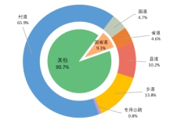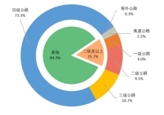

图1 山东省公路网结构

“九纵五横一环七连”的高速公路网骨架已基本形成，除长岛外、全省所有县（市、区）均可实现30分钟上高速；同时，我省深入推进“四好农村路”建设，全省农村公路的通达水平和服务功能进一步提升。

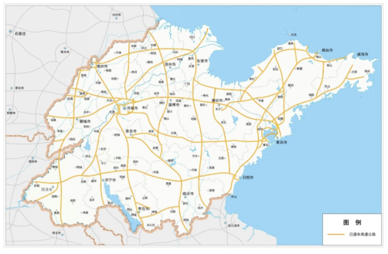

图2 山东省高速公路现状布局示意图

铁路方面，全省铁路运输营运路网密度达到3.96公里/百平方公里，铁路营运里程、面积密度均居全国第五位，其中高铁营运里程稳步提升。

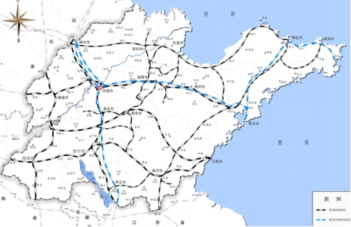

图3 山东省既有铁路布局示意图

水运方面，我省拥有超过3个4亿吨大港，全国唯一。全省形成了主次分明的地区性重要港口发展格局，各地港口服务水平和服务能力大大增强，对青岛、烟台、日照三港形成了重要补充。

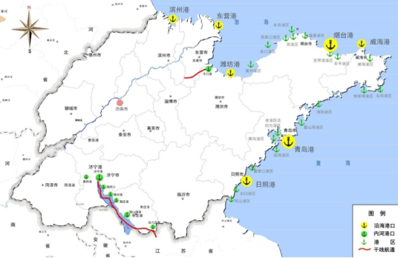

图4 山东省沿海与内河港口现状布局示意图

航空方面，我省运输机场数量位列全国第六，是华东地区运输机场数量最多的省份，密度方面每万平方公里分布0.58个机场，位居全国第8位，有力地支撑了全省民航业发展。

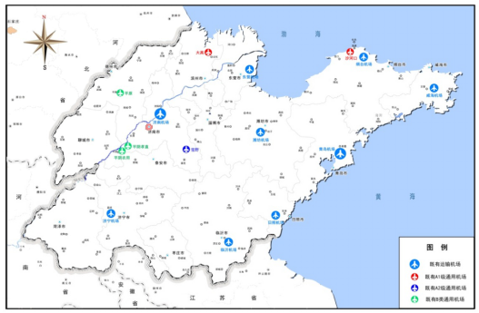

图5 山东省民航机场现状布局示意图

省委、省政府历来重视交通基础设施建设，经过多年的发展与建设，我省已具备了由量的积累转向质的提升的物质基础。交通运输发展虽已获得重大成就，但对照新时代建设交通强国的新要求，我省综合交通仍存在网络布局不够密、标准等级不够高、交通衔接不够紧、城市交通不够畅等方面的问题。主要表现在交通网络布局亟需完善，双向六车道及以上高速公路占比远低于江苏、广东等省份的水平，港口基础设施存量优化、改造提升进展滞后，民用航空对外联通能力不足，铁路、公路、水路、民航相互之间衔接不够紧密，距离客运“零距离换乘”、货运无缝衔接的目标差距较大。为响应省委、省政府优化提升综合交通网络布局、建设交通强省的战略部署，现对乳山市交通运输设施规模作出如下规划：

——公路：改造县乡路里程120.619公里，建设战备公路17公里，建设文莱高速连接线3.797公里。

——港口：建设2个2万吨级多用途泊位，码头岸线长420米。对陆岛交通码头进行升级扩建。

——铁路：建设荣莱高铁乳山段。

——航空：建设一处通用机场。

——综合客运枢纽：建设高铁换乘枢纽站和乳山市交通综合枢纽站。

2.网络覆盖

——农村物流：实现农村物流服务覆盖率达到100%。

——中心城区公交站点500米覆盖率达到100%。

3.设施结构

——农村公路县乡道三级及以上占比逐年提升，危桥数量逐年下降。

——新建沿海港口万吨级以上泊位2个。

4.管理养护

提升公路基础设施的建养品质。按照全寿命周期管理要求，在精益建造的基础上落实精准管理与精细养护，推动公路基础设施建设向长寿命、标准化方向发展。重视公路交通基础设施逐步老化的趋势，提高公路交通基础设施养护质量，延长使用寿命。

——公路安全生命防护工程：在完成全面隐患排查基础上，优化提升生命防护工程体系质量，逐步完善农村公路的交通安全设施及标志标线设置，实现农村公路交通安全基础设施明显改善、安全防护水平显著提高、交通安全综合治理能力全面提升。

——加强农村公路路政管理工程建设：建立健全路长制工作实施方案。完善农村公路法制建设，实施路警联合执法体制，建立非现场执法点。

——农村公路养护规划：按照“节约高效、实事求是、保障水平”原则，遵循“全寿命周期”的养护理念，组织交通运输、财政等部门科学编制区域农村公路养护发展规划，做好农村路网年度养护计划，准确测算确保路网技术状况达到国家规定水平的必要投入。

——农村公路管理养护体制机制：形成财政投入职责明确、社会力量积极参与的格局。推进农村公路养护常态化，强化养护责任单位及人员交流培训，积极利用“互联网+”等现代化手段，全面提高农村公路信息化、智能化养护水平，实现“有路必养、养必到位”的目标。实现农村公路治理能力明显提高，治理体系初步形成，农村公路通行条件和路域环境明显提升，交通保障能力显著增强。农村公路年均养护大、中修工程比例达到7%以上，中等路以上比例不低于75%，列养率达到100%。

——推广养护创新：牢固树立农村公路绿色养护、生态发展理念，加强与科研院所技术合作，不断创新养护方法，积极推广应用新材料、新技术、新设备，稳妥推进农村公路路面自动化检测、小型通用养护机械研发等工作，探索废旧材料循环利用，及时将成本低、效率高、效果好的养护技术总结上升为地方行业标准，不断完善农村公路建设、养护标准化技术体系，大力提升养护管理质量和资金使用效益。

（二）综合运输服务能力

从运输能力、运输装备、运输服务着手，提升综合交通运输服务能力。

1.运输规模

——货运方面，沿海港口与铁路物流的服务水平和服务能力大大增强，沿海港口货物吞吐量、集装箱吞吐量稳步提升；铁路物流稳步发展，现代铁路物流运输能力不断提高。

——客运方面，科学制定城乡交通运输一体化发展规划，不断优化城乡客运（公交）线网布局，结合每条线路实际确定运营方式、车型、票价，逐步提升覆盖广度、通达深度。

2.运输装备

——补充增加清洁能源及新能源公交车数量，现有的柴油车先作为协调预留车辆，后逐渐淘汰，保持现有出租车数量。

3.运输服务

坚持绿色低碳发展，优化交通出行结构，从增强公共交通竞争力入手，构建符合乳山市城乡空间特征的农村客运体系，发展宜居便行的小城镇客运，推进城镇客运班线公交化运营，推进城乡交通一体化，提升公共服务均等化水平。

基本建成体制机制顺畅、结构科学合理、组织集约高效、能力总体适应、技术先进适用、安全保障有力、生态环境友好的农村公路交通服务体系，为老百姓提供安全、便捷、舒适的出行环境。

——提高城乡居民对公交车辆的利用率，平衡出行结构，降低私人交通使用率，减少通勤高峰期交通拥堵和交通事故的发生，将公交分担率提高到15%。

——城乡客运公交化率达到100%，提高现有公交线网密度，提高公交站点覆盖率，方便居民换乘，提高公交吸引力。

——公交车种以灵活机动、周转方便的单机车为主，大、中、小型车辆合理搭配，100%配置空调车辆，提高公交舒适度，满足多种乘客的乘车需求。

——站点设置电子站牌，开通手机APP和网站等多种公交查询系统，城乡公交准点率达到95%以上。

——推进城乡公交信息化建设，建成乳山市交通信息服务中心，100%公交安装GPS和视频监控。

——探索学生班车、周末班车、预约班车等多种服务模式。

——建制村通邮率达到100%。

——公路客货运部分转移至水运及铁路运输。

（三）可持续发展能力

从科技信息化、安全应急、绿色环保发力，确保全市交通运输智慧高效、安全、绿色发展。稳步提升绿色交通发展水平，推动绿色交通基础设施建设，推广和应用清洁交通运输装备与设施。推动交通科技创新和成果转化，提升智慧出行的服务水平。

——利用“互联网+”大力推进智能运营水平，建立城乡公交车辆智能调度监控系统。

——综合交通出行信息服务及二级及以上客运站联网售票率达到100%。

——提高公交卡的普及率，明确站牌指示信息，方便乘客获取换乘信息以及公交车辆100%可以使用支付宝微信等电子支付手段。

——促进新能源客运车辆使用，制定道路材料环保标准，严禁报废车辆使用。

——完善新能源产业发展政策，加大新能源汽车在公交车和出租车中推广应用力度。促进清洁能源货运车辆使用。

（四）交通数字化能力

1. 打造综合交通运输数据“赋能中心”

（1）完善综合交通运输数据支撑体系。积极参与建立全省交通全要素、多层级的综合交通运输信息资源目录。

（2）推动各业务应用系统共建共用、智能协同和迭代完善。

（3）完善交通运输公共信息资源开放机制，建立公共信息资源开放清单及更新制度。

2. 推动公众出行服务智慧化

推进全程服务数字化，推动客运枢纽智能化升级改造，推动城市客运智能化。

3. 推动货运服务数字化提升

加强政策引导，创新智慧物流运营模式，推动“互联网+”高效物流发展，积极参与建设全省“一单到底”的高效多式联运体系。

（五）行业治理能力

构建一体化的大交通管理体系，在具备构建综合交通运输体制的基础上，组建不同类别的交通运输事业服务中心，加快构建一体化的服务保障体系。同时提升业内人员的综合素质，推动行政执法、行业评价体制的建设，为综合交通运输健康发展提供保障。

——执法人员文化程度大专以上占比达到98%。

——行政执法机构标准化率达到80%。

——公众对交通运输行业满意度达到90%。

——营运车辆较大以上等级道路运输行车事故万车死亡人数下降率（平均值与“十三五”相比）达到20%。

——新增和更新出租车清洁能源及新能源占比达到80%。

——营运车辆单位运输周转量 ${co}_{2}$ 排放下降（比2020年）4%。

——营运船舶单位运输周转量 ${co}_{2}$ 排放下降（比2020年）3.5%。

——交通运输信用信息归集率达90%。

（五）文明交通环境

扩大社会参与，健全公共决策机制，实行依法决策、民主决策。鼓励交通行业组织积极参与行业治理，引导社会组织依法自治、规范自律，拓宽公众参与交通治理渠道。培育交通文明。在提升交通服务品质、满足市民出行需求的同时，全方位提升乳山市交通参与者文明素养，引导文明出行，推动全社会交通文明程度大幅提升。

# 第六章 综合交通运输体系规划

近年来，我省交通运输取得长足发展，获得重大成就，单与省委省政府对交通运输工作的要求相比，与实现新旧动能转换和交通强省建设目标相比，与人民群众日益增长的高质量、高效率的交通运输需求相比，我省综合交通运输体系仍存在各层次网络布局不完善、各运输方式发展存在短板、综合交通衔接不顺畅等方面的问题。为对建设交通强省形成有效支撑，在“十四五”期间，乳山市立足于交通运输发展的阶段特征，以问题和目标为导向，集中力量加快推进综合交通运输体系建设。以交通基础设施建设为重心，以公路、铁路、港口、航空为主要抓手，结合客运枢纽、物流园区等多元素，深入整合优化机场、港口资源，强化“最后一公里”末端的通达效率，加大项目谋划力度，精选质量高、投资大、对地方经济社会发展有较大带动和支撑能力的交通项目，列入“十四五”期项目盘子重点推进。到2025年，初步构建能力充分、功能完备、内畅外联、水陆空立体衔接的现代化综合交通基础设施网络。

下图为“十四五”期乳山市重大交通项目区位示意图。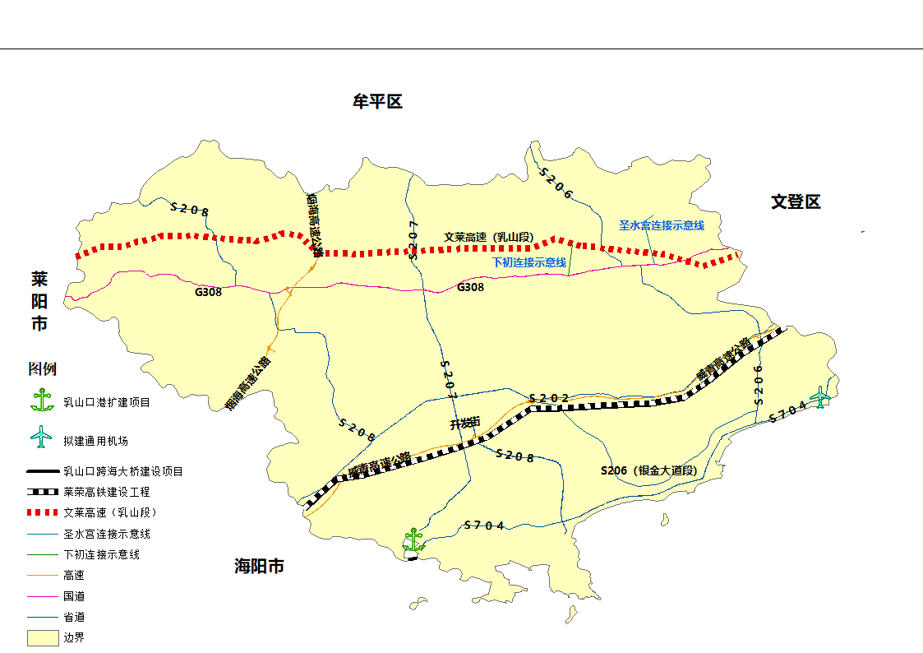

图6“十四五”期乳山市重大交通项目区位示意图

（一）优化网络结构

1.优化调整路网结构

（1）建设目标

“十四五”期间在现有经济社会发展规划、城镇体系布局的基础上，以交通需求为导向，充分考虑用好网络资源，统筹不同层级线网，结合高速公路、国道、省道，形成“四纵六横”市域道路网的结构布局，大力提升网络连接效能和通达水平。

1）建设高品质的快速网：由高速铁路、高速公路、民用航空组成，其规划发展思路主要结合国家高速铁路网、国家高速公路网、省内综合交通运输发展规划，布局未来快速网方案。

2）建设完善的干线网：推进普通国省道升级改造，适度超前，提高拥挤路段通行能力；促进干线公路与城市干道的有机衔接，减少过境交通与城市交通相互干扰；加强普通国省道与通用机场以及产业园区、物流园区等有效衔接；按照“一主一备"的思路，加强高速公路连接线及普通国省道平行替代路线建设；加快推动港口布局优化。优化港口布局，推动资源整合，促进结构调整。

3）建设广泛的基础网：以农村公路、支线铁路为主体，通用航空为补充，按照“广覆盖、重惠民、重养护”的发展思路，全面构建综合交通基础服务网络。

（2）布局规划

“四纵六横”：

1）“四纵”即烟海高速乳山段、S206乳山段、S207乳山段、S208乳山段

2）“六横”即S202乳山段、文莱高速乳山段、S704乳山段、S206银金大道段、威青高速乳山段、G308乳山段。

公路网布局主要由国省道、高速公路构成，通过市域公路建设，加强市内和周边县、市的联系。

（3）重点任务

——高速公路。建设文莱高速连接线工程。乳山境内设有两条连接线，按二级公路标准建设。

一是下初连接线，长4.167公里，投资约3000万元，设计速度60km/h，路基宽度15.0m。路线走向：该连接线起点在北刘伶庄北接S206牟徐线，经北刘伶庄西，跨过消水河后向南止于G308文石线。建设规模：该连接线全长2.5km。路基土石方86.798千立方米；路基排水防护3.039千立方米；路面32.598千平方米；大桥147米/1座，涵洞3道。

二是圣水宫连接线，长3.797公里，投资约2800万元。设计速度60km/h，路基宽度15.0m。路线走向：该连接线起点在万家南接G308文石线，往北经王家庵南，穿观上冯家，经孔家西止于圣水宫景区。建设规模：该连接线全长4.8km。路基土石方190.56千立方米；路基排水防护5.909千立方米；路面64.292千平方米；大桥107米/1座，中桥55米/1座，涵洞7道。

文莱高速连接线工程对加强镇区同城区联系，提高镇区交通运输水平，推动乡镇经济发展具有重要意义。

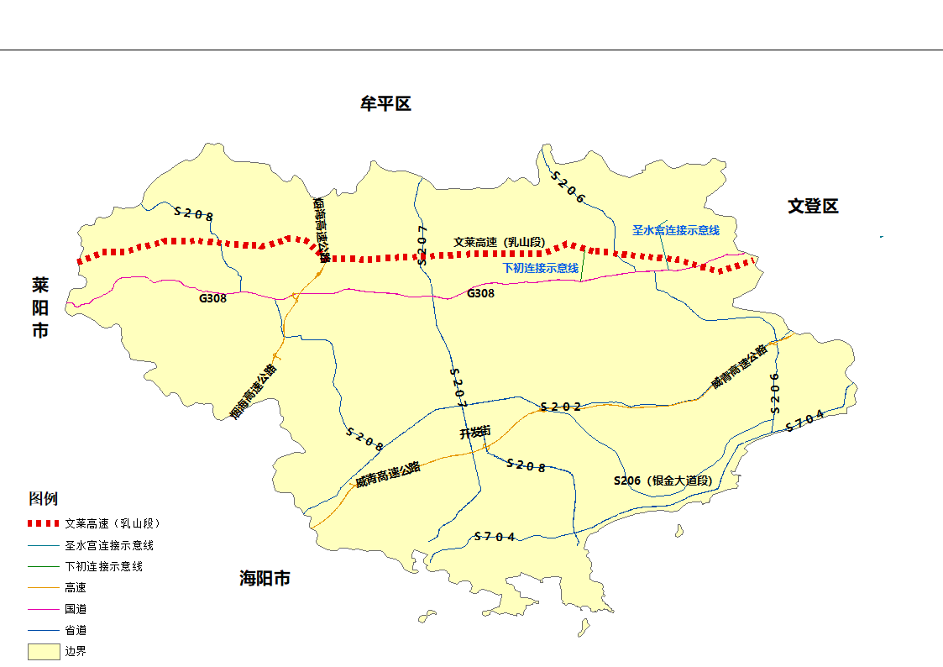

图7文莱高速连接线工程区位图

——普通国省道。结合年度养护检测数据，综合考虑未来需求，及时对普通国省道养护、建设。大修G308文石线文登界至诸往镇崖后村后1公里段、G228丹东线海阳所镇海阳所村至海阳所镇西山赵家村北、G308文石线诸往镇崖后村后1公里段至海阳界段，共计68.36公里国道。

改建S206牟徐线乳山南黄至东南耩段、改建S202威青线乳山绕城段、改建S208烟海线乳山绕城段、改建G308文石线与S207莱乳线节点、改建S207莱乳段乳山绕城段、大修S202威青线文登交界至迟家河东段、大修S207莱乳线乳山口镇秦家庄村至旗杆石村段、大修S208烟海线牟平界至诸往镇沟留家村后段、大修S208烟海线诸往镇姜格庄村北至乳山站大桥西丁字路口段、中修S208烟海线沪山河桥东至烟海线与世纪大道交叉口段、中修S208烟海线世纪大道交叉口至兰家庄村东段、中修S208烟海线兰家庄村东至海阳所镇海阳所村段，共计145.147公里省道。

——桥梁。建设G228乳山口大桥。

乳山口大桥的建设将实现417公里的滨海旅游景观公路全线贯通，起到串联沿海城市发展空间的作用，对于完善威海市、山东省乃至国家公路网布局，改善沿海港口集疏运条件，促进区域社会经济发展，加快旅游资源开发等具有重要意义。项目建成后乳山南部沿海居民1小时即可到达青岛。

1）路线布设：大桥路线起于大乳山猫头嘴（K239+115），接威海S704环海路乳山段，沿乳山湾边养虾池向南（大乳山风景区北），向西从湾口边的光顶山北侧跨越乳山湾口最窄的海湾至西岸的西乳山码头（K242+174），沿垛山腰展线向西至路线终点，接G228丹东线烟台段起点（K243+123.586），路线全长4008.5米，其中桥梁总长2715.56米（主桥为193+666+51.4米双跨连续钢箱梁悬索桥 ,东引桥为 33×40米Bulb-T梁 ,西引桥为5×40米 Bulb-T梁），路基总长1192.94米、隧道总长100.0米。乳山段连接线长度625.483米（均为路基长度，未含东侧引桥）。

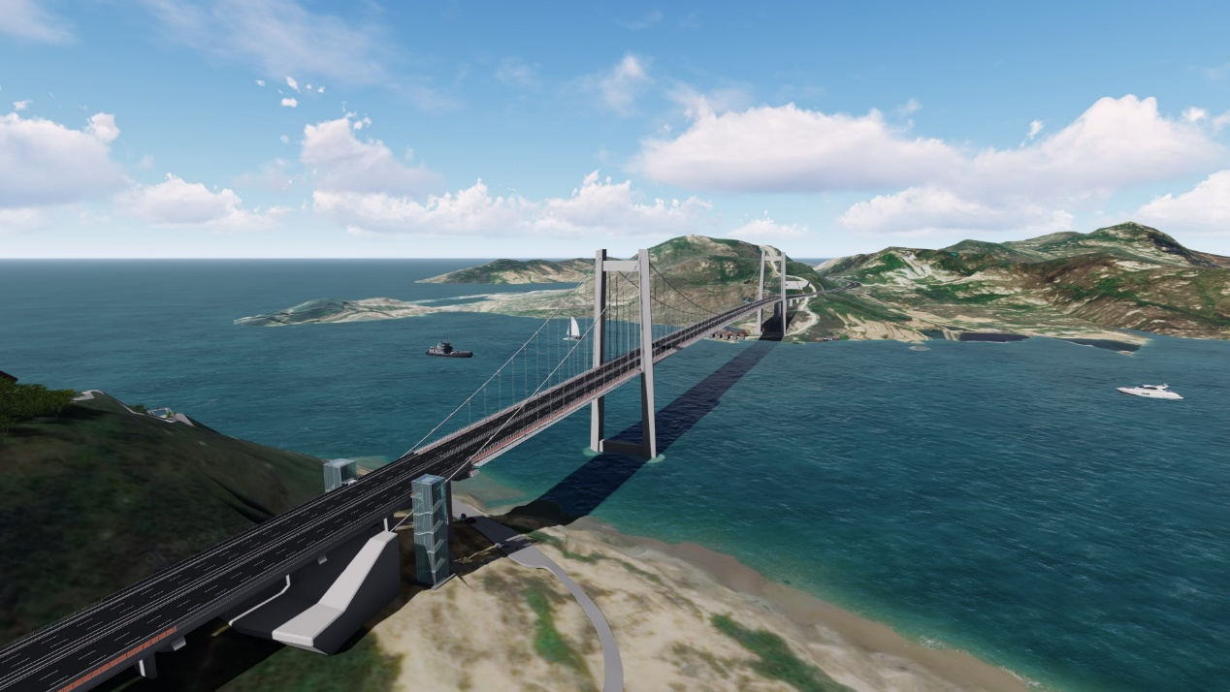

图8 乳山口大桥示意图（一）

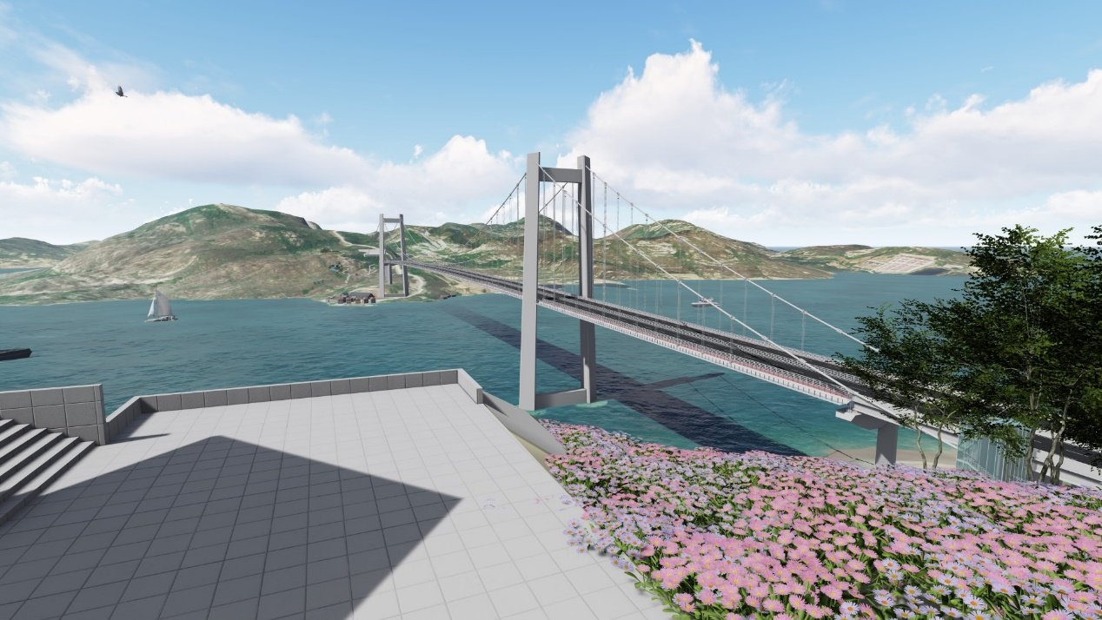

图9 乳山口大桥示意图（二）

2）技术标准：项目采用双向四车道一级公路技术标准，设计速度80公里/小时，大桥标准宽度28.5米，接线路基宽度25.5米，设计汽车荷载等级为公路-Ⅰ级。

3）横断面布设：乳山口大桥接线整体式路基横断面宽25.5m，宽度如表1所示。

|  |  |  |  |  |  |  |  |  |
| --- | --- | --- | --- | --- | --- | --- | --- | --- |
| 表1 25.5m整体式路基横断面宽度表 | | | | | | | | |
| 路基宽度25.5米 | | | | | | | | |
| 土路肩 | 硬路肩 | 行车道宽度 | 中间带宽度(3米) | | | 行车道宽度 | 硬路肩 | 土路肩 |
| 左路缘带 | 中央分隔带 | 左路缘带 |
| 0.75 | 3.0 | 2×3.75 | 0.5 | 2.0 | 0.5 | 2×3.75 | 3.0 | 0.75 |

行车道、路缘带及硬路肩横坡为2％，土路肩横坡为3％，路基标准横断面如图10所示。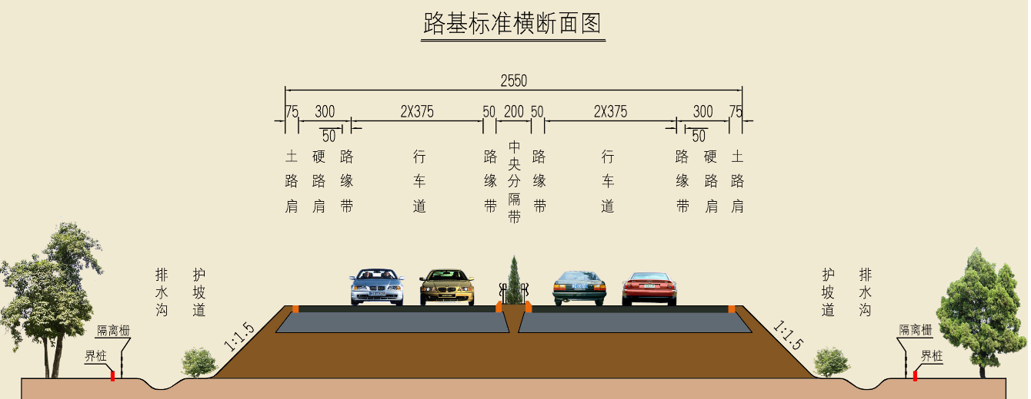

图10 路基标准横断面图

4）接线路面结构：

上面层：4cm细粒式SBS改性沥青混凝土AC-13C；

下面层：6cm中粒式SBS改性沥青混凝土AC-20C中面层 ；

（下封层：沥青下封层）

基层：水泥稳定碎石(5%)，厚36cm（18cm＋18cm）。

底基层：水泥稳定风化砂（掺碎石）(4%)，厚18cm。

路面结构总厚度64cm。

5）乳山段主要规模：

乳山段连接线长度625.483米（均为路基长度，未含东侧引桥），占地133.47（含养护工区17.1亩）亩；西山小桥总长29米/1座，改移到道路2处，路基小桥涵建安费估算约1834万。

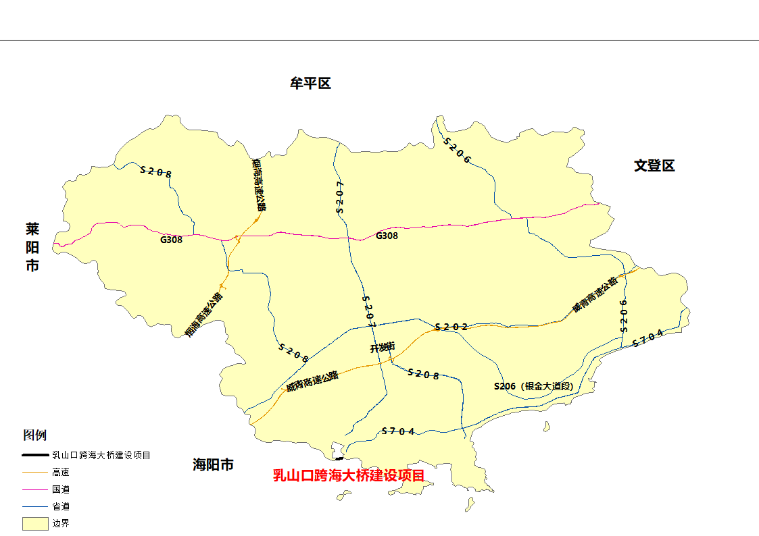

图11乳山口跨海大桥建设项目区位图

对20座四、五类危桥进行拆除重建，确保桥梁安全畅通，使乳山市危桥数量呈逐年下降的趋势。

——农村公路。1）在“十四五”期间实施县乡路改造工程，对160多公里的县乡公路实施大中修改造，按三、四级公路标准设计，完善县乡路路网结构，提高道路通行条件。

2）建设威海西部环山路（乳山段）建设项目，路线长119.5公里，其中新改建县乡道51.02公里，贯彻落实威海市委、市政府“精致城市·幸福威海”发展战略，实现环山路两侧的美化绿化，打造“景观公路”，助力乡村振兴及美丽乡村建设，促进全域旅游发展。

3）指导各乡镇完成村级道路改造273公里，由各镇政府组织实施，进一步提高村道通行质量。

4）增补县乡路损坏及丢失的安保设施，实施村道安保工程，重点为通校车、客车路段，以及桥梁护栏缺失、损坏等路段进行增设、恢复，提高桥梁安全性，极大提高道路安全通行能力，保障乳山市农村公路安全畅通。

5）完成“户户通工程”扫尾工作，打通惠及百姓的“最后一公里”，夯实乡村振兴战略的基础支撑。

下表2为“十四五”农村公路改造工程项目表：

表2“十四五”农村公路改造工程项目表

|  |  |  |  |
| --- | --- | --- | --- |
| 县乡路改建工程 | | | |
| 时间 | 线路名称 | 里程（km） | 备注 |
| “十四五”期间 | 河夏线改建工程 | 23 |  |
| 磨崖线大修改造工程 | 5 |  |
| 裴赵线大修改造工程 | 1.78 |  |
| 河石线改建工程 | 10.234 |  |
| 万后线改建工程 | 4.45 |  |
| 海沙线大中修改造工程 | 10.944 | 其中5.1公里大修改造，5.844公里为小中修 |
| 崮山寺线大修 | 2.143 |  |
| 垛山林场线大修 | 3 |  |
| 西峒线大修（起点-南岭线） | 5.45 |  |
| 育乳线改建工程 | 14 |  |
| 海金线大修 | 5.869 |  |
| 孤白线大修 | 5.6 |  |
| 午上线大修 | 5.869 |  |
| 南岭线大修 | 4.856 |  |
| 育石线大修 | 8.523 |  |
| 育行线大修 | 9.3 |  |
| 徐海线大修 | 3.21 |  |
| 东马线大修 | 10 |  |
| 神铁线大修 | 6.4 |  |
| 冯乳线大修（起点-S202） | 14.66 |  |
| 簸黄线大修 | 7 |  |
| 县乡路改造总计 | | 162.329 |  |
| 时间 | 线路名称 | 里程（km） | 备注 |
| “十四五”期间 | 文莱高速连接线工程 | | |
| 圣水宫连接线 | 3.797 |  |
| 十四五总计 | | 166.126 |  |
| 表3乳山市“十四五”公路建设项目 | | | | |
| * 高速公路   1.文莱高速连接线工程   * 普通国省道   1.大修G308文石线文登界至诸往镇崖后村后1公里段，全长43.3公里，按照一级路标准建设，路基宽度24.5米，路面宽度21米  2.大修G228丹东线海阳所镇海阳所村至海阳所镇西山赵家村北，全长12.26公里，按照二级路标准建设，路基宽度13.5米，路面宽度12米  3.大修G308文石线诸往镇崖后村后1公里段至海阳界段，全长12.8公里，按照二级路标准建设，路基宽度12米，路面宽度10.5米  4.改建S206牟徐线乳山南黄至东南耩段，全长8.95公里，由二级公路改为一级路，按照一级路标准建设，新建路基宽度25.5米  5.改建S202威青线乳山绕城段，全长13.5公里，按照一级路标准建设，新建路基宽度25.5米  6.改建S208烟海线乳山绕城段，全长15.8公里，按照一级路标准建设，新建路基宽度25.5米  7.改建G308文石线与S207莱乳线节点，全长5.8公里  8.大修S202威青线文登交界至迟家河东段，全长20.88公里，按照二级路标准建设，路基宽度15米，路面宽度12米  9.大修S207莱乳线乳山口镇秦家庄村至旗杆石村段，全长6.6公里，按照一级路标准建设，路基宽度25米，路面宽度21米  10.续建S207莱乳线乳山绕城段，路线全长19.217公里，按双向四车道一级公路建设标准，设计速度80km/h，新建15.9公里，路基宽度25.5米，改造利用3.317公里，路基宽度维持现状25.0米不变。  11.大修S208烟海线牟平界至诸往镇沟留家村后段，全长14.6公里，按照二级路标准建设，路基宽度8.5米，路面宽度7.5米  12. 大修S208烟海线诸往镇姜格庄村北至乳山站大桥西丁字路口段，全长19.8公里，按照二级路标准建设，路基宽度16米，路面宽度14米  13.中修S208烟海线沪山河桥东至烟海线与世纪大道交叉口段，全长5.2公里，按照一级路标准建设，路基宽度22米，路面宽度18米  14.中修S208烟海线世纪大道交叉口至兰家庄村东段，全长2.2公里，按照一级路标准建设，路基宽度34米，路面宽度30米  15.中修S208烟海线兰家庄村东至海阳所镇海阳所村段，全长12.6公里，按照一级路标准建设，路基宽度37.2米，路面宽度29米   * 桥梁   1.建设一座乳山口跨海大桥，路线总长约4.01公里，桥梁总长2683米，桥梁宽度28.5米，设计时速80公里/小时；路基总长1325米，一级公路标准，接线路基宽度25.5米。  2.拆除重建20座四、五类危桥   * 农村公路   1.大中修改造140多公里的县乡公路  2.实施威海西部环山路（乳山段）建设项目  3.实施辛家疃-腾家庄战备公路改建项目  4.指导各乡镇完成村级道路改造273公里  5.增补县乡路损坏及丢失的安保设施 | | | | |

2.加强公路养护管理

（1）建设目标

加强农村公路养护工程建设，在美化、绿化、亮化上着重开展实施。

加强农村公路路政管理工程建设，建立健全路长制工作实施方案。

优化提升生命防护工程体系质量，并结合实际需要，逐步完善农村公路交通安全设施、标志标线设置。

完善农村公路法制建设，实施路警联合执法体制，建立非现场执法点。

加强公路养护的信息化管理，实现从路况数据采集、养护计划、巡查检查、养护质量、评价分析等养护全过程的信息化，提高公路养护管理的水平。

（2）重点任务

1）养护工程

①绿化、美化：在满足公路交通功能的前提下，结合公路沿线的气候特性、地形地貌、生态环境等自然因素以及区域的历史文化、风俗习惯等人文因素，选择银杏、水杉、垂柳、枫杨、白榆等树种对公路绿化，选择良种大苗、壮苗规范移植，确保成活率和绿化效果。

集中力量对农村公路路肩、边沟、边坡实施统一整修美化，并对沿线绿化、亮化设施进行提档升级，在改善群众出行条件的同时，为沿途村庄美化人居环境打下了良好基础。

②亮化：农村公路安置路灯，路灯的设置按照“安全、节能、实用、因地制宜”原则，在符合照明工程技术规范要求的前提下，结合农村公路实际，设计间距为30~40m，单侧安装。积极推进农村公路的亮化工程，进一步提升农村道路安全条件和通畅水平，农村公路亮化水平得到进一步提升，有效解决群众夜间出行的需要，使农村道路交通事故预防能力得到全面提高。

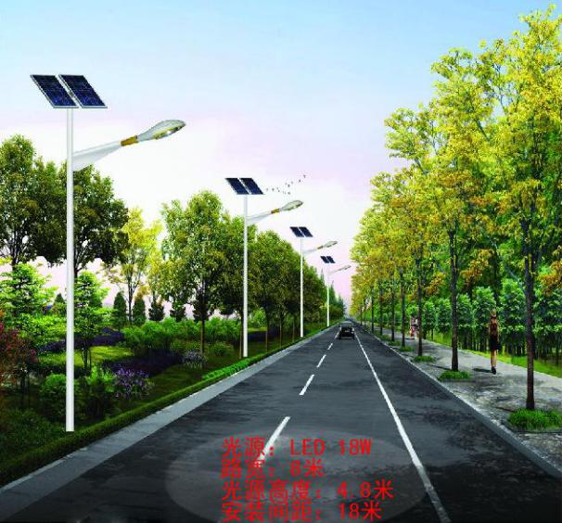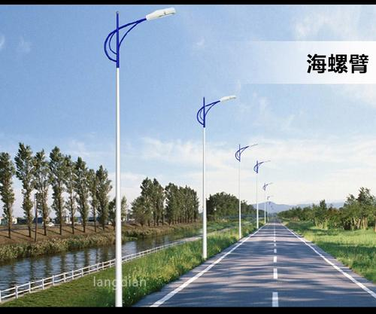

图12 农村公路美化、绿化、亮化工程

③人民政府要将公路安全设施维护纳入养护工程范畴，根据安全设施的使用年限定期进行维护更新。安全性能不适应新情况的，应结合公路安全隐患治理规划及时升级改造；安全设施遭到损毁的，要及时进行修复，确保公路及其附属设施处于良好的技术状况。要加大部门联合整治力度，严厉打击、惩治偷盗公路安全设施的违法行为。

2）管理工程

①完善农村公路法制建设。扎实推动法治部门建设。加快完善法规体系，推进地方性标准修订，并加强规范性文件的监督管理。提高依法行政能力，整合执法职责，推进综合执法、统一执法、联合执法、路警共建等交通运输行政执法模式改革，理顺各门类执法机构管理关系，减少执法层级，从体制机制上解决多头执法、职责交叉、重复处罚等问题。

②加快完善现代市场体系。完善交通运输市场价格形成机制，加快推进铁路运输、邮政等领域的市场化改革，逐步放开竞争性环节价格，充分发挥市场调节作用。消除运输市场壁垒，清理阻碍旅客联程运输、货物多式联运、旅游客运等发展的规章和政策，着力解决地方保护以及阻碍企业网络化、联盟化发展等突出问题，促进运输资源优化配置。加强诚信体系建设，完善信用考核标准，加强信用考核评价监督管理，建立综合运输服务统一的信用信息平台，推进与公安、工商、税务、金融等部门信用系统的有效对接和信息共享。

③加强交通运输人才队伍建设，建立健全路长制工作实施方案。一是通过企业内部培训加强专业技术人员继续教育，使一线工作人员的知识和技能不断得到更新、补充、拓展和提高。二是制定人才引进相关优惠政策，加大紧缺人才的引进力度，吸纳更多高层次创新型人才和高技能人才进入交通规划部门，提升交通规划和维护水平。吸纳更多高水平管理人才进入交通管理部门，提升行业管理水平。

④公路安全生命防护需根据公路状况、事故特征、交通流量等实际状况，科学判断改造需求，制定村道及以上公路的切实可行的工程改造方案，注重整条路线的规模效益，科学有序组织实施。安全隐患治理完成后，要按程序组织工程验收，确保隐患整改符合要求。对列入政府挂牌督办的安全隐患，在隐患治理完成后要组织开展治理效果评估，治理效果达不到规定要求的，要继续挂牌督办。对隐患整治不到位的农村公路，不得开通客运班线和校车。已开通的，在隐患整治到位之前要对线路进行调整；因客观条件无法调整的，应当暂停营运。

整合现有标准规定，吸收各地区经验做法，修订完善公路安全设施标准。建立公路工程技术标准的动态发展工作机制，根据经济发展和实际情况不断修订完善标准。着重研究修订低等级公路技术标准，结合农村、山区实际情况，确定线形指标及安全设施设置等相关技术要求，提高技术标准的针对性和实用性。

公路安全设施建设必须符合有关工程技术标准和合同约定的要求，鼓励采用标准化结构、标准化施工，严格执行基本建设程序，不得随意降低标准、更改设计方案，保证公路安全设施齐全有效。各地区要进一步健全公路工程交工验收制度，严格按照公路工程管理权限吸收相应层级的公安交通管理、安全监管等部门人员参加，将安全设施作为验收重要内容，验收不合格的，不得交付使用、通车运行。

3.构建现代铁路运输网

（1）建设目标

到2025年底，建成布局完善、覆盖范围广、通道能力强、技术结构合理的铁路运输网。完成乳山高铁场站配套基础设施建设，建设内容包括基础设施建设、综合配套设施建设两个部分内容。其中基础设施建设为新建山河街东延工程，道路长度2173米，综合配套设施建设内容主要为5个公共收费停车场、办公综合体、高铁站及长途汽车站。

（2）重点任务

——普通铁路。建设下初至水道恒邦化工园区铁路专用线工程，建设威海（乳山）港区铁路，建设桃威铁路电气化改造工程、择机实施乳山口港疏港铁路工程。

1）为提高铁路的运输能力和服务水平，打通我市“铁水联运”通道，根据腹地和港口的需求，在乳山口港与乳山站之间增加疏港货运铁路线，拟建设里程25公里，总投资约6亿元。该疏港铁路采用电气化单线，自乳山口向北经城区西侧一直延伸至牟乳线，并入桃威线，进乳山站，开辟便捷的出海通道。

在对铁路改、扩建时，应进行科学论证、统筹安排，结合全市发展规划，预留足够的连接空间，以适应今后发展的需要。

——城际铁路。建设青岛-海阳-乳山，威海-南海-乳山两条城际铁路线，为居民提供可达性更高、更便捷的出行选择。

——高速铁路。建设莱荣高铁，2020年9月开工实施。莱荣高铁是胶东半岛南部沿海地区对外联系的重要通道，与青荣高铁共同构成环胶东半岛的快速客运通道，是山东省城际铁路网的重要组成部分，项目建成后，在乳山乘高铁2小时可达济南，5小时内可直达上海、北京。

——高铁片区。建设乳山高铁场站配套基础设施，项目位于乳山市经济开发区青威高速南、山河街北、世纪大道东、能源路西，总建设用地为157.4亩。

1）莱荣高铁项目概况

莱荣高铁项目全长约192公里，前期评审估算总投资约286亿元。设计最高时速350公里，线路起自青岛莱西，经莱阳、海阳、乳山、文登，终至荣成市，沿途共设莱西北、莱阳南、海阳、乳山南、威海南海、文登南、荣成7座车站。乳山境内长43公里，途径滨海新区、经济开发区、城区街道办、乳山口镇、白沙滩镇、大孤山镇、南黄镇、乳山寨镇、徐家镇，投资概算66.2亿元。

2）莱荣高铁推进情况

市政府组建了莱荣高铁**乳山段**推进工作专班，下设7个小组，全力推进莱荣高铁项目建设，预计2020年9月份开工建设，工期3.5年。

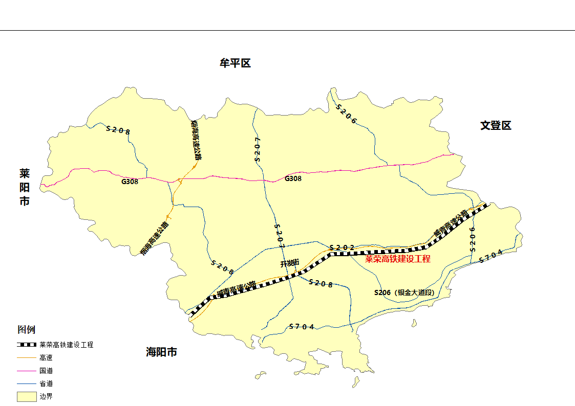

图13 莱荣高铁建设项目区位图

3）高铁接驳公交场站

高铁站投入运营后，对公交线路进行相应的调整，规划建设总占地面积约8700平方米的公交场站：

①建设充电站区及公交车待发区，占地面积共8000平方米。配套建设能够满足90辆公交车充电的充电桩。充电桩需建设带光伏发电功能的遮雨棚；

②建设维修保养车间，占地面积共360平方米。包括：能够满足10米公交车维修保养的车间3间、仓库1间；

③建设场站用房，占地面积共330平方米。包括：办公室、调度室、值班室、驾驶员休息室、乘客候车室、公共卫生间等。

4）高铁场站配套基础设施

建设主体为市属国有企业，计划建设周期2年，总投资约8.3亿元。

①基础设施建设：新建山河街东延工程，道路长度约2200米，包含征地、路基、路面、人行道、雨水、桥涵、污水、弱电管线等工程，道路硬化面积约46000平方米，人行道面积约8700平方米，绿化面积约140000平方米，雨水管道长度4300米，污水管道长度约2200米、桥涵3座，概算投资5000万元。

②综合配套设施建设：核心区规划建设用地面积10.49公顷，总建筑面积101000平方米。主要内容包括：

* 拟建2个公共收费停车场，合计面积约6万平米，规划停车位1850个；
* 办公综合体建设，占地约30亩，拟集餐饮、办公、休闲、公寓于一体，规划主楼建设面积80000平方米，附属建筑面积1000平方米，绿化面积3000平方米，硬化面积14000平方米，设有停车位250个；
* 高铁站及长途汽车站建筑，占地约30亩，其中高铁站建筑面积10000平方米，长途汽车站建筑面积10000平方米。

|  |
| --- |
| 表4乳山市“十四五”铁路建设项目 |
| * 普通铁路  1. 建设桃威铁路电气化改造工程 2. 实施乳山口港疏港铁路工程 3. 恒邦化工园区铁路专用线工程  * 高速铁路  1. 建设莱荣高铁 2. 建设高铁接驳公交场站  * 高铁片区   1. 基础设施建设  2. 综合配套设施建设 |

在“交通强国，铁路先行”的大战略背景下，加快发展乳山市铁路建设，逐渐转移客货运输方式，提高铁路货运比例，调整货物运输结构，积极开展智慧物流技术应用，促进高铁与快递物流联动发展，打造高效地铁路运输“最后一公里”系统，形成干支有效衔接、多式高效联运的现代铁路集疏运系统，促进经济社会的快速发展。

4.推动港口综合发展

港口是陆海统筹、走向世界的重要支点，整合优化沿海的港口资源，提升全市港口建设现代化水平，推动陆海联动、港产城融合，对于打造高效、协同、智慧、绿色、通达、联动的综合立体交通网络有不可替代的作用。“十四五”期间，发展具备装卸储运、中转换装、运输组织、现代物流、临港工业、商贸信息、综合服务等主要功能的港航工程，以提质、降本、增效为导向，推动港口物流一体化、集装化、社会化、智能化发展，不断提高智慧化水平，借力互联网、大数据、云计算等新技术、新业态、新模式，加快建设世界一流的海洋港口。

（1）建设目标

乳山口港三面环山、水面平稳，是天然的避风良港，1993年经省政府批准为二类开放口岸，2017年6月成功获批国家一类开放口岸，正式迈入国际口岸行列。近期计划开通至上海、广州、泉州等国内和外贸内支线集装箱航线，至韩国、日本的国际海上客货运输、集装箱航线，并坚持“产城融合”理念，规划 3 平方公里的港口功能区，打造具有装卸储运、现代物流、临港工业和城市生活等功能的新型港区。

加大招商引资力度，对大乳山作业区旅游码头和宫家岛旅游码头进行开发，助力沿海岸线旅游产业的发展。

协助乳山船厂对前沿码头岸线进行开发，助力海洋船舶制造产业发展。

（2）重点任务

实施威海港乳山口港区 5#6#泊位工程，如图14所示。主要建设2万吨级通用泊位2个，码头岸线长420米，后方堆场、道路总面积约11万 ，实现乳山港口岸开放后的集装箱装卸、堆存功能。

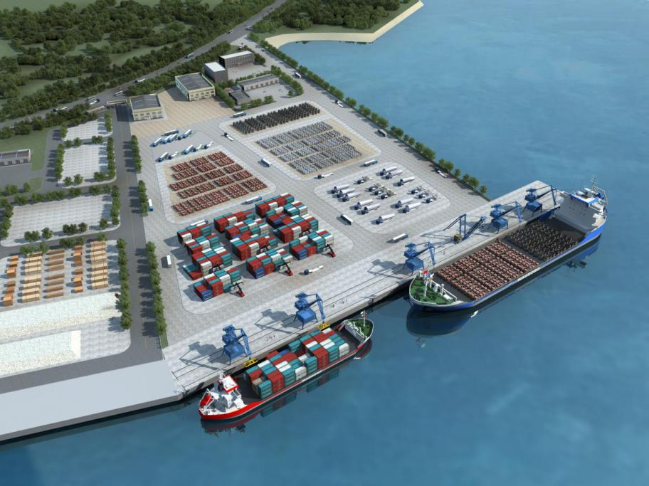

图14(a) 5#6#泊位设计效果图

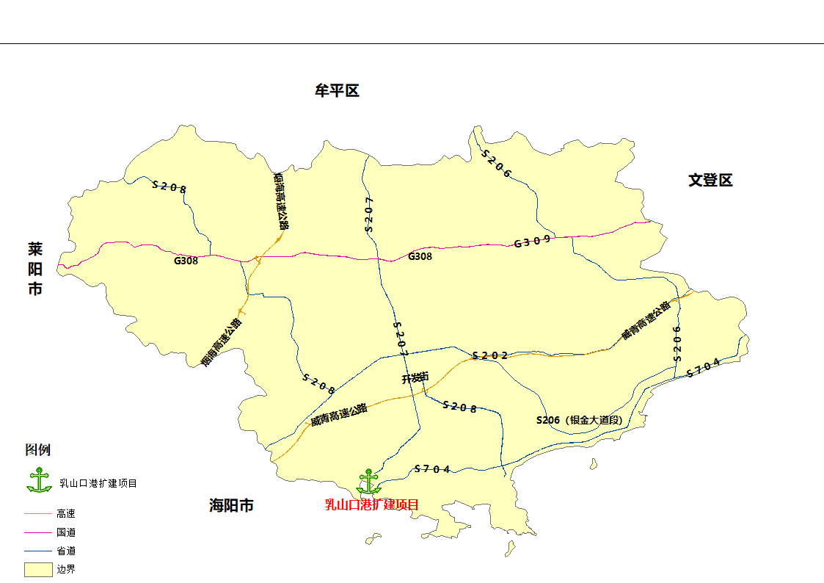

图14(b) 乳山口港扩建项目区位图

乳山市目前现有陆岛码头已远远不能满足海岛经济发展及客货运输增长的需要，为避免陆岛交通基础设施建设滞后而制约海岛经济的发展，保障海岛居民安全出行。将南黄岛—挂子场、小青岛—旗杆石陆岛交通码头在原有300GT基础上各扩建为500GT客货滚装泊位。

|  |
| --- |
| 表5乳山市“十四五”港航建设项目 |
| 1.实施港区5#6#泊位工程，2万吨级泊位2个  2.实施南黄岛-挂子场陆岛交通码头扩建工程，2个，500吨级  3.实施小青岛-旗杆石陆岛交通码头扩建工程，2个，500吨级 |

5.打造乳山特色机场

充分发挥民航在安全、快捷、舒适、灵活等方面的优势，有效衔接铁路、公路、港口等交通运输方式，兼顾公平与效率，形成层次清晰、布局合理、功能完善的运输机场战略格局，提高机场的服务水平。扩大乳山市航空运输服务的覆盖面，统筹考虑经济社会和各种交通方式的衔接，适应快速增长的航空需求，满足广大市民便捷出行需要。

（1）建设目标

到2025年底，建成具有区域特色的通用机场。

（2）重点任务

1）通用机场及航空小镇

概述：位于威海市南海新区和银滩旅游度假区之间，紧邻沿海观光路，定位为A类通用机场，距高速公路出入口5Km,周围现已整理出建设用地10000余亩，是本地区地理位置最为优越的区城，项目开发将会对乳山市和半岛南岸沿海经济带极大的推动，择机实施。

主要功能和服务范围：乳山通用机场定位为A类通用机场，建设主要用于飞行培训、高端旅游、工农业生产、应急救授等航空活动，以及通用航空器生产、销售、托管、维修、租赁等航空服务和部分航空俱乐部业务的航空小镇。还可根据具体情况逐步开展小型公务飞行、空中游览、航拍航摄等通用航空飞行业务。

2）无人驾驶航空试验基地（试验区）

①城市场景运行试验区

在城市超视距运行场景下，以探索5G、物联网等先进技术运用为重点，构建应急保障、医疗救援、物流配送、城市巡查等市场应用生态。

②海岛场景运行试验区

在海岛湾区超视距场景下，以探索无人机空管运行技术和适航验证为重点，健全无人机运行技术体系。

③支线物流运行试验区

在人口稀少超视距场景下，以探索无人机空管运行技术和适航验证为重点，健全无人机运行技术体系。

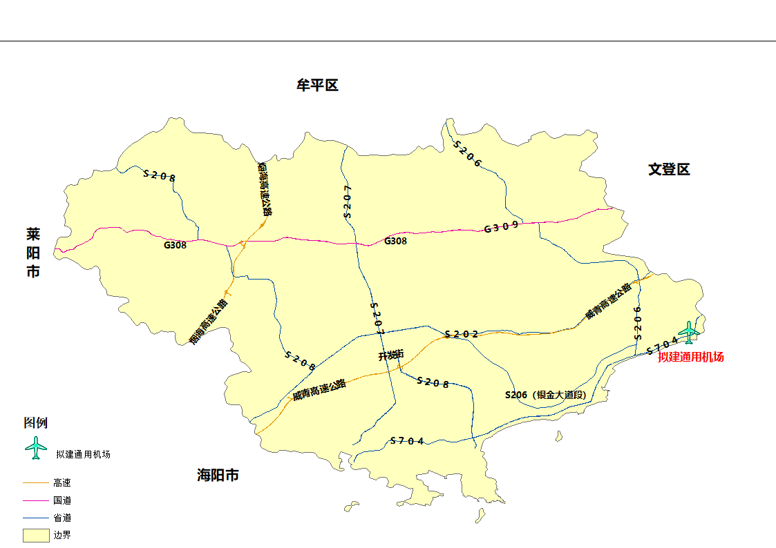

图15 通用机场建设项目区位图

6.提升城乡公交服务水平

建设畅通、高效、安全、便捷的综合交通网络是人民群众对于美好生活的需要。随着经济社会的快速发展，群众交通需求呈现出多元化、个性化、高品质的特征。面对新的交通需求，必须提高城乡公交服务的智能化、网络化、现代化水平，提高交通运输供给质量和效率，提供更高水平、更高质量的交通运输基本公共服务。在“十四五”期间，我市应立足于升级公交路权、保障公交场站、提升公交基础设施服务水平，提供多元化的、贴近市民需求的公交服务，持续改善群众的出行条件。实现由公交网络覆盖向公交需求响应的服务功能升级。

（1）建设目标

在“十四五”期间，公共交通出行分担率达到20%，中心城区公交站点500米服务覆盖率达到100%。完善城乡公交一体化设施及服务建设，建设定制公交体系。

（2）重点任务

随着城乡道路等交通基础设施建设日益完善，城乡居民出行需求日益增长，统筹协调城市与农村地区公共交通发展，构建城乡公共交通体系，对推进乳山市城乡公交基础设施一体化、经营管理一体化以及政策体制一体化，提高城乡公共交通服务水平，支撑和引导城乡一体化发展具有十分重要的现实意义。城乡交通一体化特征主要表现为整体性、衔接性、公平性和共享性。图16为城乡公交网络示意图。

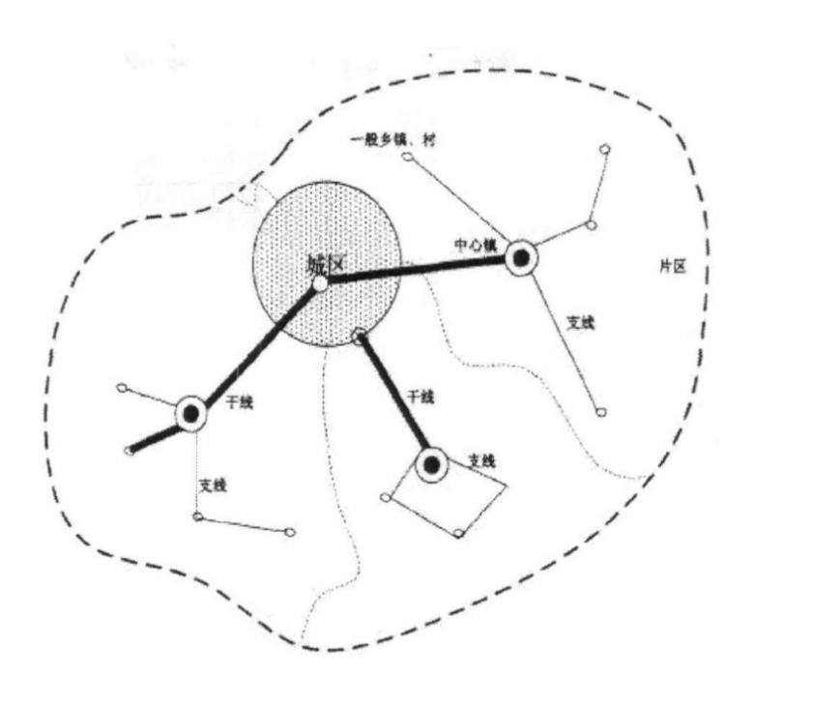

图16 城乡公交网络示意图

乳山市城乡公交实现线路网络布局一体化，即城乡客运网络统一构建，方便人们在各线路间换乘；运营管理一体化，即农村公交、城镇公交和城市公交由统一部门调度管理，满足城乡居民出行需求；政策一体化，即在优惠政策上通盘考虑，避免农村公交、城镇公交与城市公交优惠政策的二元化；基础设施建设的统一化，即统一规划、统一布局，避免各自为政；服务上的网络化和标准化，构建统一的服务网络。图17为城乡公交一体化内涵示意图。

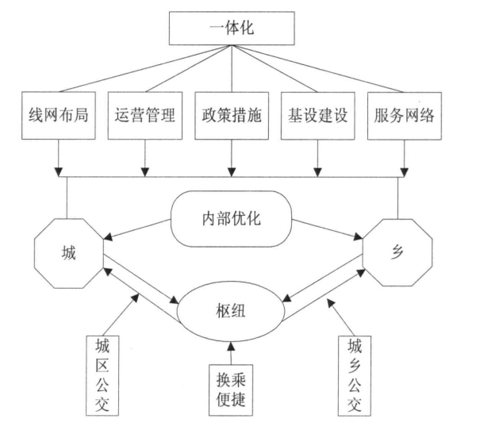

图17城乡公交一体化内涵示意图

在城区加强定制公交体系建设。在定制公交服务中，乘客提出交通需求，在线填写信息、出行需求等表格，公交集团设计最优线路，在定制公交平台上招募乘客、预定座位、在线支付，最后公交公司开行商务班车。定制公交具有以下特点：班车行驶路线市民说了算、点击鼠标搞定“打”公交、班车有空调 一人一座 一站直达、需“按月预订”座位、价格“比普通公交贵，但在能承受的范围内、商务班车可走公交专用道，具备优先通行优势、程序较过去简单得多。

（二）强化一体化衔接

“十四五”期间，要全面响应交通强省战略，切实转变综合交通发展思路、方式和路径，创新体制机制，加强运输服务一体衔接，提高运行管理智能化水平。按照国际客运便利化、长途客运快速化、基本公共服务均等化的基本目标，大力提升客运服务品质，使公众出行更高效便捷。

1.构建综合客运枢纽体系

（1）布局规划

基于“十四五”期间，乳山市高铁站、城际铁路站规划及乳山市现有综合运输场站布局，综合市域客运现状、经济发展趋势在交通运输中的地位和作用，全市规划形成以公铁联运为核心，以公路客运为补充的“一港两枢纽八场站”综合客运枢纽体系，“一港”即乳山口港；“两枢”即高铁换乘枢纽站和乳山市交通综合枢纽站；“八场站”即乳山汽车站、诸往客运站、乳山车道汽车站、银滩客运站、南黄岛客运站、挂子场客运站、小青岛客运站、旗杆石客运站。在做好枢纽内换乘关系的基础上，依托公共基础设施建设和城市公共交通系统，着力做好各枢纽、场站间的衔接关系和客流集散体系，支撑和保障居民便捷出行。

同时，引导发展综合客运枢纽综合开发，充分发挥地方政府能动性，力争实现交通枢纽与地方经济的双推动、双提升。

下图18为“一港两枢纽八场站”区位示意图。

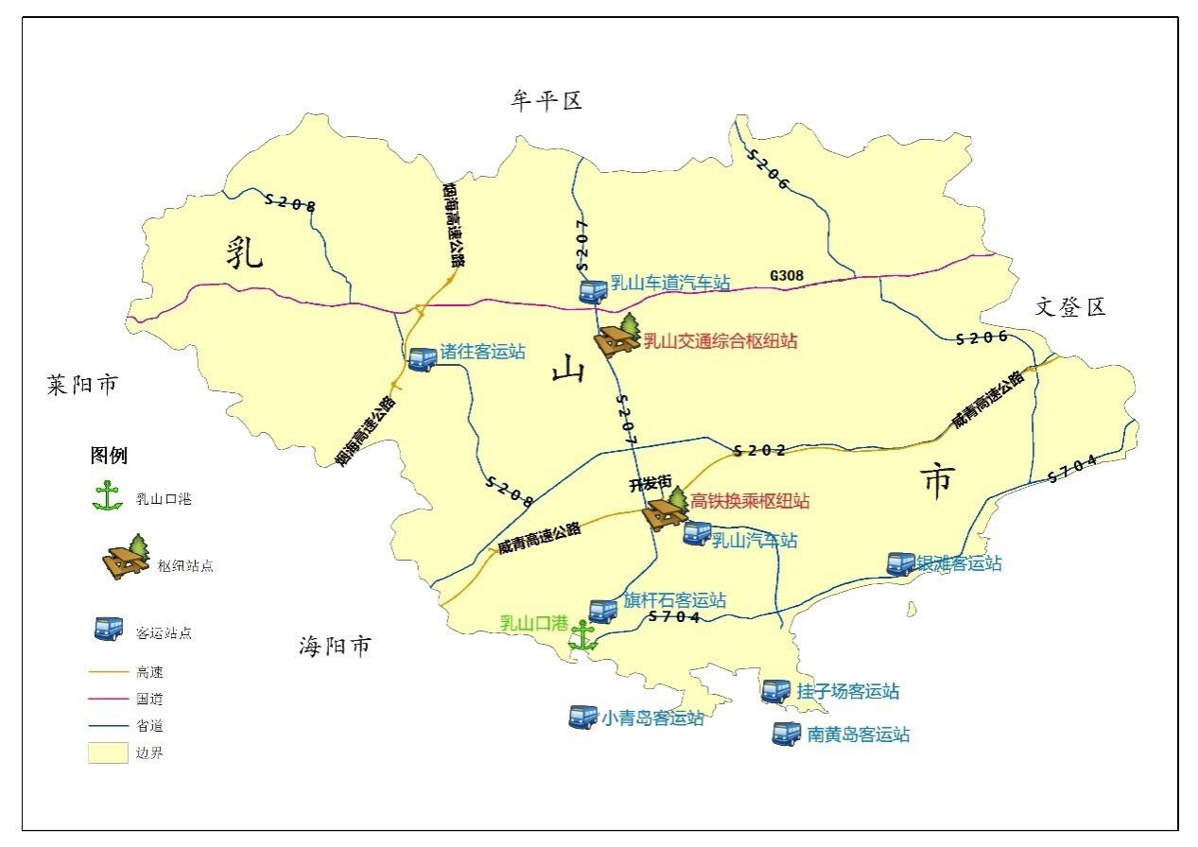

图18 “一港两枢纽八场站”区位示意图

（2）重点任务

建设诸往客运站、乳山车道汽车站。

建设银滩三级客运站，在银滩中心区域选址新建或租用已建建筑物。该客运站建成后将大大改善银滩居民乘车环境，使班线客车顺利进驻银滩区域，同时缩减非法营运车辆生存范围，为规范银滩客运秩序提供良好平台。

建设乳山市交通综合枢纽站，由乳山市公共交通集团有限公司筹资建设，总投资1.5亿元，规划占地面积67.2亩。工程地上建筑面积5646平方米，建设内容包括办公楼、候车大厅、充电场站、待车区、维修车间及其附属设施。该工程集办公、公共交通集疏运、车辆停靠及维修、保养等功能于一体，是综合性交通枢纽站，建成后将成为城市公共交通综合设施标志性工程，能够有效解决以往公共交通分散化管理难题，为方便市民出行创造优越条件，对促进全市公共交通发展具有重要意义。

|  |
| --- |
| 表6乳山市“十四五”客运枢纽建设项目 |
| 1.建设诸往客运站、乳山车道汽车站  2.建设银滩三级客运站  3.建设乳山市交通综合枢纽站 |

图19为乳山市“十四五”客运枢纽建设项目区位示意图。

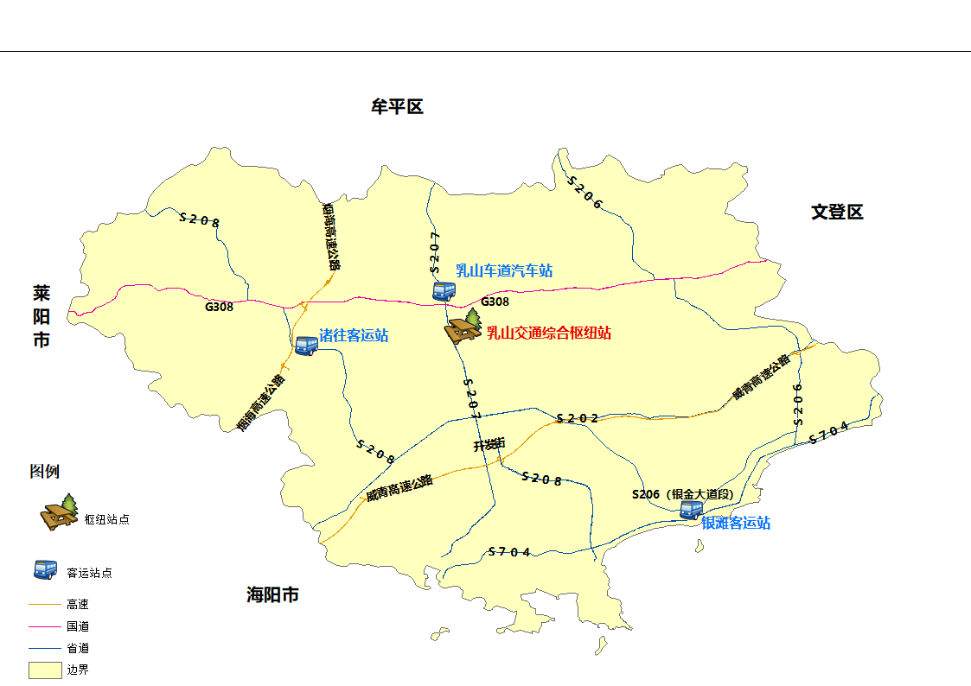

图19 乳山市“十四五”客运枢纽建设项目区位示意图

2.完善多式联运组织体系

把发展多式联运作为综合货运服务体系建设的主导战略，重点发展以集装箱、半挂列车为标准运载单元的多式联运，构建衔接高效、转运快速、信息共享、作业标准的多式联运体系。探索资源整合共享的运作模式，在运载单元标准化、联运信息资源共享化的基础上，推进铁海、公铁、公海、陆空等多种联运模式有序发展。

（1）加强港站基础设施建设，完善港站服务功能。优化港口集疏运结构，推进集装箱中心场站建设，提升搬运装卸作业机械化、智能化程度，改善铁路货运场站、堆存场地条件。促进各种运输方式之间，尤其是公铁、公海、海铁之间的高效衔接。

（2）优化货运组织模式，提升联运效率。大力发展滚装运输，推进陆海联运业务。提升滚装运输船舶的技术装备水平，提升滚装运输装备的智能化。制定相应的配套政策法规、管理制度和资金支持，在“十四五”期间形成一定运量规模、可长期运作的集装箱海铁联运运输线路。

（3）提升交通工具技术水平，改造升级联运装备。立足于安全、便捷、高效、优质的服务，以滚装运输装备为核心，推进专业化、标准化联运装备的使用。在“十四五”期间，机械自动化设备使用比例达到70%，同时加速淘汰能耗高、污染大的老旧设备，推广使用可再生、清洁能源的新型运载工具。

（4）培育重点物流企业，提升联运服务能力。依托港口和铁路场站，培育具有综合运输服务能力的港站运营企业。

3.建设农村物流网点

完善城乡配送基础设施，构建干支衔接、通行顺畅的城乡配送通道网络。完善城乡配送发展政策，在通行管控、运输组织、市场监管等方面不断完善适合乳山市的城乡配送管理模式。构建覆盖县乡村三级农村物流网络。加快公用型城市配送节点建设，构建干支衔接、通行顺畅的城市配送网络，鼓励货运枢纽站场完善城市配送功能；依托乡镇四位一体客运站，大力发展乡村货运；积极引导小件快递物流与农村客运班线结合，鼓励运输企业和邮政、快递企业参与农村物流网络建设，加快推进农村物流网络节点建设，统筹交通运输、邮政、供销等农村物流资源，引导“快邮合作”、“交邮合作”等推进农村物流发展，探索无人仓、无人机（车）城乡物流配送、城市智慧物流配送等应用，鼓励多站合一，可依托超市、商店实现服务多元化，全面提升农村物流站点服务能力和水平，助力乡村振兴。

（1）建设目标

实现农村物流服务覆盖率达到100%。

（2）重点任务

1）物流配送网点选址要便民

物流配送网点选取对物流公司在农村能否发展起来起着至关重要的作用。如果配送网点不够合理，那么物流服务肯定就很难满足用户的需求，而物流的成本也会增加不少。现在的物流配送点大都还只涉及到县城，考虑到农村人口居住分散这一现状，农村的配送点可以划分服务范围，如按街道划分，或者按家庭划分。将农村划分为几个单位，每单位选择最优的配送网点，网点的选择最好在本单位内人们经常出入的地方，如三农超市、邮政网点等。

2）提高农村互联网水平

农村人口中，10～40岁之间的人的互联网普及率较高。但与城市人口相比差距较大，需要通过加大农村互联网知识普及来缩小。与农村相比，县城的互联网普及率较高，距离农村也较近，因此，一方面需要国家出台政策鼓励县城具有互联网思维的人走进农村创业，或者鼓励农村大学生返乡创业；另一方面，各大物流企业派出互联网知识性人才下乡，帮助农村人口了解如何有效地使用互联网来适应现今的发展，由此来提高农村整体互联网水平。

（三）发展智能交通系统

1.建设目标

构建乳山智能交通感知网络，推进运输服务、交通监管智能化，结合交通大数据，实现信息实时共享、互联互通，实现交通智能化管理与发展。

2.重点任务

（1）运营车辆高精度管理系统

通过运营车辆的[车载电脑](https://baike.baidu.com/item/%E8%BD%A6%E8%BD%BD%E7%94%B5%E8%84%91" \t "_blank)、高度管理中心[计算机](https://baike.baidu.com/item/%E8%AE%A1%E7%AE%97%E6%9C%BA" \t "_blank)与全球定位系统卫星联网，实现驾驶员与调度管理中心之间的双向通讯，提高商业车辆、公共汽车和出租汽车的运营效率。

（2）旅行信息系统

为促进乳山市旅游产业的发展，需加强旅行信息系统建设。为外出旅行人员及时提供各种交通信息，该系统提供信息的媒介是多种多样的，如电脑、电视、电话、路标、无线电、车内显示屏等。无论游客身居何地，都能从信息系统中获得所需要的信息。充分整合各种售票渠道和售票资源，统筹运输方式间运力、班次对接，推动实现旅客出行一次购票、无缝衔接、全程服务。

（3）发展智能交通系统

采用APTS，促进公共运输业的发展，使公交系统实现安全便捷、经济、运量大的目标。通过客户端等向公众就出行方式和事件、路线及车次选择等提供咨询，在公交车站通过显示器向候车者提供车辆的实时运行信息。在公交车辆管理中心，可以根据车辆的实时状态合理安排发车、收车等计划，提高工作效率和服务质量。

配合推进车联网建设，推广智能交通信息基础网络应用，布局基于互联网和5G的道路无线通信网；建设智能交通感知监测系统，加强交通基础设施网络基本状态、交通工具运行、运输组织调度的信息采集，形成动态感知、广泛覆盖的交通运输监控体系。

（4）货运管理系统

以高速道路网和[信息管理系统](https://baike.baidu.com/item/%E4%BF%A1%E6%81%AF%E7%AE%A1%E7%90%86%E7%B3%BB%E7%BB%9F" \t "_blank)为基础，利用物流理论进行管理的智能化的物流管理系统。综合利用卫星定位、[地理信息系统](https://baike.baidu.com/item/%E5%9C%B0%E7%90%86%E4%BF%A1%E6%81%AF%E7%B3%BB%E7%BB%9F" \t "_blank)、物流信息及网络技术有效组织货物运输，提高货运效率。

（5）客运管理系统

探索建立高质量智能交通公众服务系统，完善客云数据资源共享机制，推动基于大数据平台的分析研判系统和出行信息服务系统的研发和建设。建设舒适型的高速公路不停车收费系统，推进高速公路不停车收费系统的拓展应用。

（6）行业保障与监管智能化

提升交通运输行业领域的智能化监测和管理能力，推广应用先进的铁路调度指挥和运输管理技术，完善现代空管系统，提升港口运行状态实时监测能力；建设智能交通决策支持系统，用大数据分析技术，开展交通运输经济运行分析、政策实施效果评价、交通发展趋势研判等；通过智能技术与围绕人、车、路、环境的交通安全系统的深度融合，提升交通安全的智能化水平。

（四）推动绿色交通发展

提升节能环保、集约高效的绿色交通发展水平。聚焦打造绿色公路、铁路、港口、机场。

1. 改善货物运输结构。

按照“宜水则水、宜陆则陆、宜空则空”的原则，调整优化货运结构，促进不同运输方式各展其长、良性竞争、整体更优。提升铁路全程物流服务水平，理顺运价形成机制，提高疏港比例，发挥铁路在大宗物资中远距离运输中的骨干作用。充分发挥水运占地少、能耗低、运能大等比较优势。逐步减少重载柴油货车在大宗散货长距离运输中的比重。

2. 发展高效城市配送模式。

加快推进城市绿色货运配送，优化城市货运和快递配送体系，在城市周边布局建设公共货运场站或快件分拨中心，完善城市主要商业区、校园、社区等末端配送节点设施，引导企业发展统一配送、集中配送、共同配送等集约化组织方式。鼓励发展智能快件箱等智能投递设施，积极协调公安等部门保障快递电动车辆依法依规通行。

3. 全面开展绿色出行行动。

优化交通基础设施和运力结构，促进结构性节能减排。积极鼓励公众使用绿色出行方式，进一步提升公交等绿色低碳出行方式比重。加强自行车专用道和行人步道等城市慢行系统建设，改善自行车、步行出行条件。积极推广“城市公共交通+步行/（电动）自行车”为主的城市出行体系，鼓励公众绿色出行。引导规范私人小客车合乘、互联网租赁自行车等健康发展。鼓励汽车租赁业网络化、规模化发展，依托火车站等客运枢纽发展“落地租车”服务，促进分时租赁创新发展。

4. 推广应用新能源和清洁能源车船。

强化碳排放控制，促进混合动力、纯电动、燃料电池汽车等新能源车辆的推广应用，积极推进新能源动力船舶发展。在港口和机场服务、城市公交、出租汽车、城市物流配送、汽车租赁、邮政快递等领域优先使用新能源汽车，加大天然气等清洁燃料车船推广应用。联合环保、工信、质检、公安等部门，严格落实国家、行业有关能耗等标准限值要求，鼓励支持节能环保车辆优先使用，推动运输装备升级进档。联合公安等部门研究制定鼓励新能源汽车使用的差异化政策措施。支持高速公路服务区、交通枢纽和普通国省道沿线充电设施的规划与建设，探索加氢站的规划与建设，推广应用清洁绿色运载工具。

5. 加强生态保护和污染防治

加强交通建设生态保护，严守生态保护红线，严格落实生态保护和水土保持措施，严格实施生态修复、地质环境治理恢复与土地复垦，将生态环保理念贯穿交通基础设施规划、建设、运营和养护全过程。优化交通建设项目选线，工程项目建设中尽量减小对生态环境的影响与破坏，处理好与生态敏感区的关系，积极推进生态破坏严重的已建工程生态修复。发展交通运输业的同时加强污染治理。

（五）推动安全交通发展

1. 完善交通安全防控体系。建立完善安全生产风险分级管控和隐患排查治理双重预防体系标准、制度。加强对重点营运客货车、交通运输执法等运载工具的监测监控。强化水域现场监管，强化重点水域乘客安全检查。

2. 加强交通应急体系和应急机制建设。建立并完善市、镇两级应急预案体系，构建“组织健全、权责明确、协调有力”的道路运输应急组织体系和“分级响应、反应迅速、运行高效”的应急运行机制。

3. 加强应急指挥和应急能力建设。建立并完善涵盖公路、水路、铁路、航空、城乡客运等领域的应急管理预案。协同建立健全交通运输应急保障队伍。合理布局应急运输装备、应急物资储备。定期开展应急演练，提高交通运输应急保障系统的针对性与可靠性。

4. 提高交通设施安全性能。提升公路安全，加大危桥改造力度。提升港口安全，推进港口航道引航装备、防台风设施的建设，加快应急锚地、避风锚地和危险品锚地建设。

（六）推动数字交通发展

1．推动农村客运数字化。推动客运售票、检票、安检、登乘等环节无纸化、无感化，完善客运电子客票服务体系。

2．推动城市客运数字化。鼓励和规范定制公交、智能公交、网络预约出租车等城市出行服务新业态。推动城市公共交通兼容多种电子支付方式，提升便捷支付能力。积极采用“传统+智能”方式解决老年人、残疾人等群体出行问题。

3．推动货运数字化发展

（1）推进多式联运公共信息服务，深入实施货运单证电子化，加快推进危险货物道路运输、零担物流等重点领域实现电子运单管理。

（2）推进货运枢纽智能化升级。鼓励货运枢纽开展安全生产智能预警、车辆货物自动匹配、园区装备智能调度等应用。

（3）强化货物运输全过程监管。积极拓展北斗卫星定位系统在物流运输方面的应用。

4．积极参与全省综合交通运输数据开发应用建设。整合普通公路、道路运输、城市客运、水路交通、机场、铁路等诸多行业的动态营运数据，推动各类数据互联互通。

5．推动行业治理数字化升级

（1）深化政务服务“一网通办”。以一体化公众服务为方向，以深化“放管服”改革为目标，依托在线政务服务平台，深入推进交通运输政务服务“一网通办”。

（2）强化业务支撑决策与应急调度能力。以“综合运行监测、协同调度指挥、宏观决策支持、信息共享开放”为主要框架，强化业务系统互联互通，全面提升综合指挥调度、风险防范预警、事件应对处置和服务科学决策水平。

（3）强化交通运输“互联网+监管”。充分发挥“互联网+”、大数据等技术手段的作用，全力打造“一处发现、多方联动、协同监管”的新型高效监管体系。

（七）推动旅游交通发展

1．构建高效率“快进”网络。加快构建以高速公路、普通国省道为主骨架的干线公路网络，实施国省干线公路等级提升工程，不断提升干线公路以及干线公路与景区连接线的技术等级和路况水平，进一步提升公路通行效率，形成连接景区、景点的“快进”便捷网络。

2．构建高品质“慢游”系统。构建全市旅游绿道慢行系统，重点构建绿道空间结构，完善以景区景点为中心的农村公路网络，进一步提高农村公路网密度和通达深度，尤其是注重旅游景点乡村旅游公路建设，解决公路通向旅游景区“最后一公里”问题。

3．实施旅游公路示范工程。继续以旅游公路标准建设乳山南部环海路，助力乡村振兴及美丽乡村建设，促进全域旅游发展，可实现交通畅通与乡村振兴、镇域经济发展、全域旅游、强村富民的充分融合

4．推行客运多样化，促进旅游业发展。按照“以客运带动旅游、以旅游促进客运”的思路，加强旅游集散点建设，大力发展包车客运、精品班线、商务快客、短途驳载等运输效率高、通达度深的特色客运业务，支撑青烟威黄金旅游线和半岛地区无障碍旅游区建设，促进银滩风景名胜区，沿海岸线旅游度假区旅游产业的发展。

5.鼓励多模式旅游观光。

（1）新增共享汽车接驳高铁旅游模式。在高铁站及主要景点（银滩滨海旅游度假区、大乳山滨海旅游度假区）附近借用或布设共享汽车停车点，共享汽车与高铁服务实现对接，实现一站式服务，打造不间断出行流，最大化为用户节省出行时间，提高旅途质量。通过长、短距离不同种类交通工具的无缝衔接，缓解即将到来的旅游压力，为旅客直接带去效率和体验的升级。

（2）开设无人驾驶体验线路。对部分沿海旅游路段开设无人驾驶体验项目。体验项目运用5G、边缘计算、车路协同、无人驾驶、AR等大量前沿科技，将无人驾驶和5G应用进行有机结合。依托联通智网的车路协同控制系统，使无人驾驶车能够及时感知周边环境，作出正确的驾驶判断，确保车辆安全稳定运行。同时，借助5G高速网络，联通智网开发的车辆运行监控系统可实时采集车内外高清视频和车辆运行的状态信息数据，景区工作人员可在监控中心利用该系统远程实时监控车辆的基础运行状态并采取相应措施。“5G+无人驾驶”体验项目将进一步提升基于5G的车路协同、5G智能体验舱等5G自动驾驶功能，未来游客将可在车上提前“身临其境”了解景区的概况和特色。开设一条无人驾驶体验线路，起终点为银滩滨海旅游度假区和大乳山滨海旅游度假区。

图20为共享汽车停车点和无人驾驶体验线路。

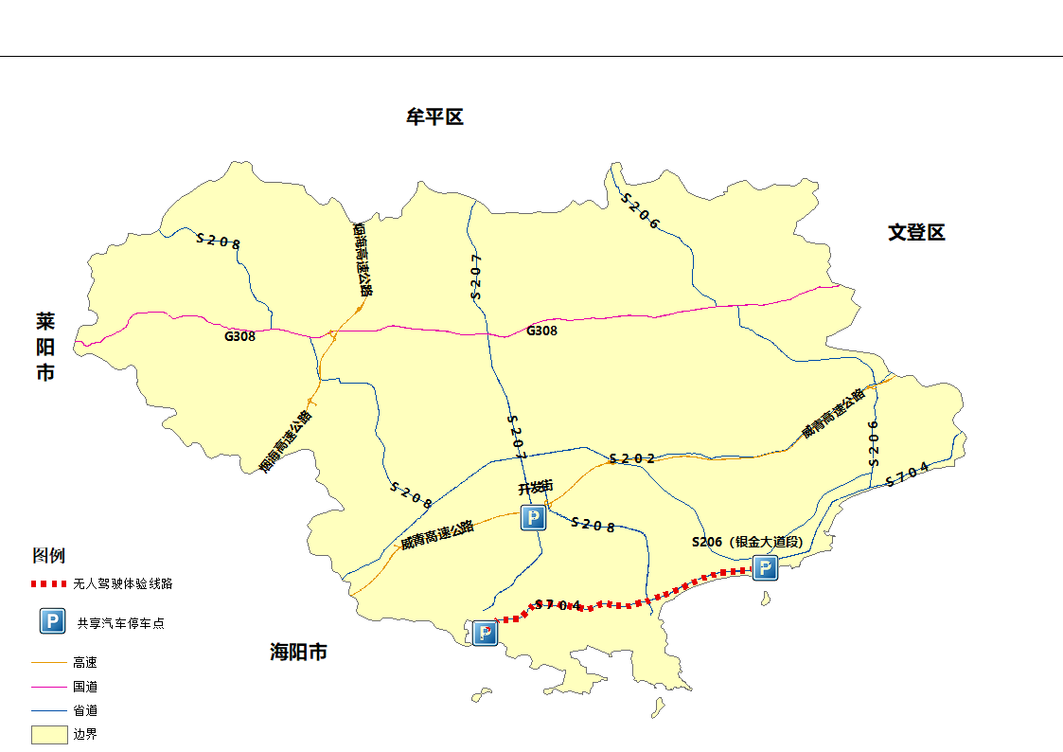

图20共享汽车停车点和无人驾驶体验线路区位图

（八）推动物流交通发展

1. 完善枢纽集疏运系统。尽快打通连接枢纽的“最后一公里”，加快实施铁路引入重要港口和大型物流园区等工程。强化出入城道路与高速公路衔接，减少过境货物对城市交通的干扰。充分利用骨干道路，分时段、分路段实施城市物流配送，有效减少货物装卸、转运、倒载次数。

2. 推动高速公路服务区转型升级。利用高速公路服务区等路产资源拓展货运物流服务的踊跃探索。探索以高速公路路网为依托，以高速公路服务区为基地建设“前店后仓”式智慧物流港，是一种集信息流、商流、物流和资金流于一体的零担物流新模式，推动该模式打开高速服务区“后门”，开展货物集散、运输配载、仓储物流等物流活动。

3. 拓展国际联运服务。积极参与构建威海市的国际便利运输网络，大力发展海铁公多式联运，积极参与开展国际中转集装箱业务和大宗商品中转创新试点。

4. 推动物流全程数字化。鼓励物流企业发展“互联网+”高效物流新模式、新业态，推动自身信息化建设，加快实现贯穿物流全过程的数字化，引导相关企业建设海、陆、空联运管理系统，推进铁路、公路、水路等货运单证电子化和共享互认，提供全程可检测、可追溯的“一站式”物流服务，推动物流运输效率的提升。

5. 鼓励各类企业加快物流信息平台差异化发展，推进城市物流配送全链条信息共享互认，完善农村物流末端的信息网络。依托各类信息平台，构建综合交通运输物流数据资源开放共享机制。

6.完善城乡物流网络节点，降低物流配送成本，提高物流配送效率。积极为电商村、零售企业与物流企业搭建对接平台，发挥电商服务中心作用，打造农产品上行通道，利用物流企业的高效配送实现农产品进城，助力乡村振兴。

7.构建综合交通物流枢纽系统。完善综合运输大通道、综合交通枢纽和物流网络，加快货运枢纽与物流节点融合发展，加快城市交通网络化，提高农村交通通达深度。

# 第七章 规划实施保障措施

（一）加强组织领导，完善工作机制

　　全市各级各部门把交通运输发展列入重要议事议程，积极推进交通基础设施建设的组织体系建立，建立相应协调机制，围绕土地、资金等重点要素保障，研究提出加快综合交通发展的重大政策措施，加强与上级各部门、中国铁路总公司等企业、周边县区的衔接与合作，加快形成多方协同推进的工作格局。凡涉及到市区的工程项目，全部实行主要领导分包责任制，并抽调精兵强将组成推进小组。进一步完善部门协同机制，加强部门联动，协调解决交通运输发展中面临的重点和难点问题。

（二）加强沟通协作，合力推动实施

按照职能分工，政府各有关部门加强沟通协作，制定和完善相关配套政策措施，进一步增强规划的指导性和操作性，确保规划中相关任务落实到位、责任分工到位，有序推进规划的各项任务。铁路、公路、水运、民航等各专项规划应与本规划充分衔接。积极推动形成国家产业政策、行业部门政策、地方配套政策协调统一的政策体系，为规划实施创造良好条件。抓好重点项目、重大工程、重大政策的实施，加强规划实施事中事后监管和动态监测分析，适时开展中期评估、环境影响跟踪评估和建设项目后评估，及时针对项目工程进行动态调整，加强重大项目与国、省规划的衔接，争取国家和省在项目规划、审批和资金等方面的支持。加强发展改革、交通运输、财政、国土资源、环保等相关部门的沟通协调，建立分工协作机制，确保规划各项目标和任务有序推进。落实工程质量责任终身制，明确各级人员的责任，加强质量检查与质量监督。规划实施过程中，要正确处理好政府与市场的关系，做到政府不越位、不错位、不缺位。

（三）提升行业软实力，营造良好发展环境

深入实施“人才强交”战略，以高层次人才及重点领域急需紧缺人才为重点，加强优秀人才和创新团队的建设与培养。加强交通运输行业教育培训的软硬件建设，积极推进教育培训工作制度创新和管理创新。加强行业廉政建设，健全惩治和预防腐败体系，完善权力运行监督制约机制。培育践行交通运输行业核心价值体系，加强行业精神文明和诚信体系建设。加强交通新闻宣传体系建设，完善信息公开机制。

（四）编制综合交通发展规划，市域统筹发展

（1）做好与威海市综合交通发展规划的协调配合，坚持“适度超前”原则，做好各种运输方式的合理布局和相互协调，做好综合交通枢纽建设规划等。

（2）做好与邻近市、县交通发展的协调配合。一要打破地域概念，建立长效协商机制；二要推进区域交通一体化，积极探索跨地域合作建设与经营模式。

（五）采取积极有效措施，推进交通一体化进程

（1）理顺体制，完善交通管理机构，健全协调机制，提高管理效率，实现管理职能一体化。

（2）加快信息系统建设，提高综合运输体系管理和服务水平。采取措施促进各种运输方式信息系统的整合、对接，逐步形成各种运输方式既自成管理体系、高效运行，又优势互补、相互衔接的格局，实现信息资源共享。

（3）建立稳定有效的资金筹措机制，积极探索交通运输投融资体制改革模式，拓宽投融资渠道，大力吸引民间资本进入，形成多层次、多元化投融资格局，建立统一开放、竞争有序的市场体系，保证交通建设有充足资金来源。要在资金和政策上争取上级政府给予扶持，用好国家及政府对乳山市交通建设的财政支持政策。

（六）重视环境风险防范，强化环境保护制度

严格执行排放标准，严格执行规划和建设项目环境影响评价制度，落实“三线一单”要求，加强交通基础设施节能环保和风险防控能力，确保规划实施产生的不利环境影响总体可控。严格执行环境保护“三同时”制度、水土保持“三同时”制度，积极倡导生态选线、环保设计，合理利用生态工程技术，做好水土保持等生态修复工作。

（七）重视人才引进，强化人才支撑

深入实施“人才强交”战略，以高层次人才及重点领域急需紧缺人才为重点，加强优秀人才和创新团队的建设与培养，制定落实人才使用与激励的政策措施。培育高素质交通劳动者大军。坚持高精尖缺导向，引进一批具有省内先进水平的战略科技人才、科技领军人才、青年科技人才和创新团队，培养交通一线创新人才，支持各领域各学科人才进入交通相关产业行业。

加强交通运输行业教育培训的软硬件建设，积极推进教育培训工作制度创新和管理创新。提升教育培训的基础条件和软硬件环境，为乳山市综合交通发展提供坚实的人才支撑和智力支撑。